**SVEUČILIŠTE U SPLITU**

**SVEUČILIŠNI ODJEL ZA STRUČNE STUDIJE**

Preddiplomski stručni studij Informacijska tehnologija

**LUCIJA ČOVIĆ**

**Z A V R Š N I R A D**

**INFORMATIZACIJA EVIDENCIJE NASTAVNOG PLANA I PROGRAMA**

Split, rujan 2020.

**SVEUČILIŠTE U SPLITU**

**SVEUČILIŠNI ODJEL ZA STRUČNE STUDIJE**

Preddiplomski stručni studij Informacijska tehnologija

**Predmet:**Projektiranje informacijskih sustava

**Z A V R Š N I R A D**

**Kandidat:** Lucija Čović

**Naslov rada:**Informatizacija evidencije nastavnog plana i programa

**Mentor:**mr.sc.Karmen Klarin, viši predavač

Split, rujan 2020

Sadržaj:

Sažetak 1

Summary 1

1 Uvod 2

2 Opis radnog zadatka 3

2.1 Evidencija nastavnog plana i programa 3

2.1.1 Izrada Syllabusa 3

2.1.2 Organizacija programa pojedinog studija 8

2.2 Taksonomija znanja i vještina 9

2.3 Ishodi učenja i Bloomova taksonomija 10

2.3.1 Ishodi učenja 10

2.3.2 Bloomova taksonomija 12

2.4 Korisnički zahtjevi 15

3 Oblikovanje programskog rješenja 23

3.1 Dijagrami aktivnosti 24

3.2 Dijagram klasa 26

3.3 Dijagrami slijeda 28

4 Programsko rješenje 31

4.1 Alati 31

4.2 Glavne funkcionalnosti 33

4.2.1 Opis svake pojedine funkcionalnosti 37

4.3 Pregled i opis izvješća 49

5 Zaključak 61

6 Literatura 62

# Sažetak

Izrada aplikacije za informatizaciju evidencije nastavnog plana i programa napravljena je kako bi se prikazala izrada i organizacija nastavnog plana i programa, važnost ishoda učenja te njihova povezanost s Bloomovom taksonomijom i taksonomijom znanja. Za izradu aplikacije bio je potreban program Microsoft Access.

U prvom dijelu rada opisana je evidencija nastavnog plana i programa, izrada Syllabusa, ishodi učenja, taksonomije te su popisani korisnički zahtjevi koji su temelj za programsko rješenje. Zatim slijedi oblikovanje programskog rješenja pomoću raznih *Unified Modeling Language* (UML) dijagrama te opis funkcionalnosti same aplikacije.

# Summary

**Computerization of curriculum records**

The development of the application for computerization of curriculum records was made to show the development and organization of the curriculum, the importance of learning outcomes and their connection with Bloom's taxonomy and knowledge taxonomy. Microsoft Access was the program required to create the application.

The first part of the paper describes the records of the curriculum, the development of Syllabus, learning outcomes, taxonomy and lists the user requirements that are the basis for the software solution. Then follows the design of the software solution using various Unified Modeling Language (UML) diagrams and a description of the functionality of the application itself.

# Uvod

Aplikacija za informatizaciju evidencije nastavnog plana i programa omogućava jednostavan i lak unos informacija vezanih za nastavni plan i program. Korisnik ima mogućnost unijeti podatke Syllabusa određenog predmeta, kao što su kod i naziv predmeta, ECTS bodovi, nositelji predmeta i suradnici, sadržaj predmeta, broj sati za različite oblike nastave, literatura, ishodi učenja te znanja. Aplikacije omogućuje korisniku i brisanje i promjenu unesenih podataka te ispis raznih informacija o predmetima preko izvješća.

Za izradu aplikacije korišten je Microsoft Access, kako bi se stvorilo što bolje korisničko iskustvo i funkcionalnost aplikacije. Prilikom nekakve izmjene, podaci u aplikaciji se ažuriraju te su promjene vidljive odmah.

U idućem poglavlju opisana je evidencija nastavnog plana i programa, koja uključuje izradu Syllabusa i organizaciju programa pojedinog studija te taksonomija znanja i Bloomova taksonomija te njihova povezanost s očekivanim ishodima učenja. Također su popisani korisnički zahtjevi koji čine temelj i polaznu točku aplikacije te su prikazani dijagramima slučaja uporabe.

U trećem poglavlju dolazi do oblikovanja programskog rješenja koristeći UML dijagrame aktivnosti, klasa i slijeda. Zatim slijedi opis funkcionalnosti same aplikacije. Prikazano je korisničko sučelje i njegove mogućnosti. Uz opise se nalaze i slike, primjeri koda i objašnjenja na koji način pojedini dijelovi aplikacije funkcioniraju.

# Opis radnog zadatka

U ovom poglavlju opisane su osnove korištene za kasniju izradu programskog rješenja. Prikazana je izrada i organizacija nastavnog plana i programa za studije. Pobliže se objašnjava Bloomova taksonomija i taksonomije znanja i vještina te njihova bitna povezanost s ishodima učenja pojedinih predmeta studija.

## Evidencija nastavnog plana i programa

Evidencija nastavnog plana i programa za pojedini predmet je potrebna na razini svih studija, stručnih i sveučilišnih. Ona omogućuje lako dostupne podatke, prikupljanje i pregled podataka za sve korisnike, od osoblja studija, do samih studenata. Neizostavan je dio svakog studijskog programa, ali se može razlikovati od studija za studija. Evidencija nastavnog plana i programa najčešće je prikazana preko dokumenta zvanog Syllabus.

### Izrada Syllabusa

Syllabus je sažeti plan i program predmeta sveučilišnih ili stručnih studija (slika 1.). Služi kao alat koji pokazuje studentu što se može očekivati za vrijeme slušanja pojedinog predmeta. Osim što studentu daje jasnu ideju sadržaja i ciljeva predmeta, pomaže i profesoru u organizaciji i izvedbi predmeta.

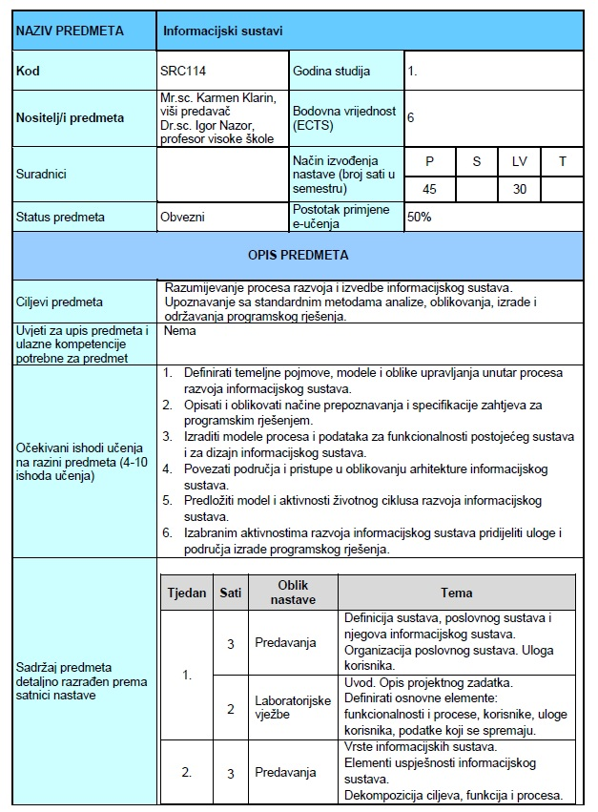

Slika 1 - Syllabus predmeta Informacijski sustavi (prva stranica)

Syllabus može biti podijeljen u dvije ili više kategorija. Primjerice, podjela može biti izvršena na osnovne informacije o predmetu i opis predmeta.

Osnovne informacije predmeta su glavne stavke predmeta. Naziv predmeta je kritična stavka za razlikovanje predmeta. Uz naziv, glavne stavke predmeta su:

* Kod,
* Nositelj/i predmeta,
* Suradnici,
* Status predmeta,
* Godina studija,
* Bodovna vrijednost (ECTS),
* Način izvođenja nastave,
* Postotak primjene e-učenja.

Kod je šifra ili nekakav identifikacijski kod po kojem razlikujemo predmete, pogotovo predmete istog imena, ali različitog smjera.

Nositelj/i predmeta označava/ju glavnog/e profesora/e predmeta koji održavaju nastavu za jedan ili više oblika nastave.

Suradnici također označavaju profesore ili asistente koji održavaju nastavu za jedan ili više oblika nastave.

Status predmeta može biti Obvezni ili Izborni. Obvezni predmet predstavlja predmet koji je student na tom studiju dužan odslušati i položiti za vrijeme svog studiranja. Izborni predmet je predmet koji student može odabrati, ili ne odabrati te je u slučaju odabira tog predmeta, dužan istoga odslušati i položiti za vrijeme svog studiranja.

Godina studija označava akademsku godinu u kojoj se nastava i ispiti predmeta odvijaju.

ECTS bodovi (Europski sustav prijenosa i prikupljanja bodova) su alat Europskog prostora visokog obrazovanja za veću transparentnost studijskih programa. ECTS sustav studentima pojednostavljuje studiranje u inozemstvu jer omogućuje priznavanje kvalifikacija u drugim državama [1]. Služe kao mjerna jedinica za iskazivanje opsega stečenih kompetencija te se definira prosječnim ukupno utrošenim vremenom uspješnih studenata koje je neophodno za stjecanje tih kompetencija [2].

Način izvođenja nastave prikazuje podjelu broja sati u semestru po oblicima nastave. Oblici nastave su različite vrste nastave koje se obavljaju u drugačijim uvjetima i s različitim alatima. Obično se dijele na Predavanja, Seminare, Vježbe i Terensku nastavu.

E-učenje je proces učenja i podučavanja koji se izvodi uz uporabu elektroničkih medija, te informacijskih i komunikacijskih tehnologija (ICT). Primjena e-učenja unapređuje kvalitetu učenja i podučavanja, te poboljšava kvalitetu ishoda obrazovanja. Ovisno o intenzitetu i načinu korištenja ICT-a razlikuje se nekoliko oblika e-učenja:

* klasična nastava,
* nastava uz pomoć ICT-a,
* hibridna ili mješovita nastava,
* online nastava.

Uz tradicionalnu klasičnu nastavu u učionici prisutna je i varijanta je nastave u učionici gdje se koristi ICT u svrhu poboljšanja klasične nastave (engl. *ICT supported teaching and learning*). Hibridna ili mješovita nastava je spoj nastave u učionici i nastave uz pomoć tehnologije. Online nastava je nastava koja je u cijelosti osmišljena na daljinu uz pomoć ICT-a [3]. Postotak primjene e-učenja označava koliko se oblici nastave koriste.

Opis predmeta se sastoji od:

* Ciljeva predmeta,
* Uvjeta za upis predmeta i ulaznih kompetencija,
* Očekivanih ishoda učenja na razini predmeta,
* Sadržaja predmeta,
* Vrsta izvođenja nastave,
* Obveza studenata,
* Praćenja rada studenata,
* Ocjenjivanja i vrjednovanja rada studenata tijekom nastave i na završnom ispitu,
* Obvezne i Dopunske literatura,
* Načina praćenja kvalitete.

Ciljevi predmeta su bitni za upoznavanja studenta s tematikom predmeta.

Uvjeti za upis predmeta i ulazne kompetencije potrebne za predmet označavaju kriterije za upis predmeta, od prijašnje položenog predmeta do nekakvih znanja i vještina.

Očekivani ishodi učenja su tvrdnje koje pišu profesori, a kroz koje se objašnjava što se od studenta očekuje da zna, razumije i/ili da je sposoban pokazati nakon svršetka procesa učenja [2]. Navodi se četiri do deset ishoda učenja.

Sadržaj predmeta detaljno razrađen prema satnici nastave sadrži četiri kategorije:

* Tjedan,
* Sati,
* Oblik nastave,
* Tema.

Tjedan označava u kojem tjednu akademske godine se taj dio nastave održava. Sati označava broj sati trajanja oblika nastave. Kao što je ranije spomenuto, oblici nastave mogu biti Predavanja, Seminari, Vježbe i Terenska nastava. Tema govori što će se za to vrijeme objasniti i odraditi.

Vrste izvođenja nastave dijele se na predavanja, seminare i radionice, vježbe, *on line* u cijelosti, mješovito e-učenje, terensku nastavu, samostalne zadatke, multimediju, laboratorij, mentorski rad i demonstracijske vježbe. Nastava može sadržavati više vrsta izvođenja nastave.

Obveze studenata odražavaju uvjete koje osoba mora ispuniti kao student. To mogu biti određeni postotak nazočnosti na predavanjima, obavljanje vježbi, polaganje kolokvija i ispita, predaja i obrana seminarskih radova i mnogi drugi.

Za praćenje rada studenata nositelj predmeta dužan je upisati udio u ECTS bodovima za svaku aktivnost tako da ukupni broj ECTS bodova za praćenje rada odgovara bodovnoj vrijednosti predmeta. Aktivnosti za praćenje rada mogu biti Pohađanje nastave. Esej, Kolokviji, Seminarski rad, Praktični rad, Samostalno učenje i tako dalje.

Ocjenjivanje i vrjednovanje rada studenata tijekom nastave i na završnom ispitu se sastoji od Kontinuirane i Završne procjene te Odnosa polučenog uspjeha i pripadne ocjene.

Literaturu možemo podijeliti na Obaveznu i Dopunsku. Obvezna literatura je dostupna u knjižnici i putem ostalih medija.

### Organizacija programa pojedinog studija

Kvalifikacija je skup ishoda učenja, koja se dokazuje diplomom, svjedodžbom ili nekim drugim dokumentom ili ispravom. Kvalifikacijski sustav označava sve korake i sredstva potrebne za priznavanje kvalifikacija (ishoda učenja) u određenoj zemlji. U Hrvatskoj vrijedi Hrvatski kvalifikacijski sustav (HKS).

„Kvalifikacijski okvir je sveobuhvatan okvir politike visokog obrazovanja koji u smislu radnog opterećenja, razine, kvalitete, ishoda učenja i profila studija definira sve vrste kvalifikacija priznate na nacionalnoj razini u visokom obrazovanju“ [4]. Obuhvaća kompetencije povezane s ishodima učenja te njihove razine. Služi za izradu kurikuluma i studijskog programa, mobilnost studenata i priznavanje studiranja.

Hrvatski kvalifikacijski okvir (HKO) (engl. *Croatian Qualifications Framework*) osigurava spajanje razina kvalifikacija u Republici Hrvatskoj s razinama kvalifikacija Europskog kvalifikacijskog okvira za cjeloživotno učenje i Kvalifikacijskog okvira Europskog prostora visokog obrazovanja, te povezivanje s razinama kvalifikacija kvalifikacijskih okvira u drugim zemljama [5]. HKO označava ključan kriterij za uređenje sustava cjeloživotnoga učenja koje čini neizostavni dio društva znanja i socijalne uključivosti [6]. Cilj HKO-a je olakšati zapošljavanje s jasnijim prikazom koje će kompetencije pojedinac imati nakon završetka obrazovanja.

Organizacija programa se može razlikovati od studija do studija, ali ipak su većinom vrlo slični. Program se prvo dijeli po godini studija, a zatim imamo podjelu po semestru koji može biti ljetni ili zimski. Svaki od semestara može imati određen broj predmeta. Predmete dalje dijelimo na obvezne i izborne. Na nekim studijima može biti i prisutna podjela na smjerove. Predmeti sadrže ishode učenja. Svaki ishod učenja ima vlastiti broj ECTS bodova, koji, kada se zbroje, čine ukupne ECTS bodove za pojedini predmet. Svrha organizacije programa pojedinog studija je u tome je li student ispunio ciljeve ishoda učenja za predmet/e.

## Taksonomija znanja i vještina

Taksonomija je znanstvena disciplina koja na temelju sličnosti i razlika taksonomske jedinice klasificira i sortira u skupine [7]. Znanje označava skup stečenih i povezanih informacija. Znanje možemo podijeliti na činjenično i teorijsko znanje. Činjenična znanja skup stečenih zasebnih informacija. Teorijska znanja označavaju skup stečenih poveznica zasebnih informacija. Vještine označavaju skup primjene znanja i upotrebe unaprijed poznatih načina rada u izvršenju zadaća i rješavanju problema. Razlikujemo:

* spoznajne vještine (logičko i kreativno razmišljanje),
* psihomotoričke vještine (fizička spretnost te korištenje metoda, alata i materijala),
* socijalne vještine (formiranje i izgrađivanje međuljudskih odnosa) [8].

Taksonomija znanja se može podijeliti u dvije kategorije, Područja i Jedinice znanja. Područje znanja za Informacijsku tehnologiju sadrži osamnaest različitih područja [9]:

* Algoritmi i složenost (AL, *engleska skraćenica*),
* Arhitektura i organizacija (AR),
* Računarstvo (CN),
* Diskretne strukture (DS),
* Grafika i vizualizacija (GV),
* Interakcija između čovjeka i računala (HCI),
* Osiguranje i sigurnost informacija (IAS),
* Upravljanje informacijama (IM),
* Inteligentni sustavi (IS),
* Umrežavanje i komunikacija (NC),
* Operativni sustavi (OS),
* Razvoj temeljen na platformi (PBD),
* Paralelno i distribuirano računarstvo (PD),
* Jezici programiranja (PL),
* Osnove razvoja softvera (SDF),
* Programsko inženjerstvo (SE),
* Osnove sustava (SF),
* Socijalna pitanja i stručna praksa (SP).

Svako područje znanja se sastoji od nekoliko jedinica znanja. Za područje znanja informacijske tehnologije postoje 163 jedinice [9].

Važno je napomenuti da taksonomija znanja i vještina u programskom rješenju nema mogućnost unosa novih podataka tj. novih područja i jedinica znanja na sučelju zato što su taksonomije predefinirane te uvezene iz druge baze podataka.

## Ishodi učenja i Bloomova taksonomija

U ovom poglavlju je objašnjeno što su ishodi učenja i zašto su toliko bitni u današnjem edukacijskom sustavu, te njihova povezanost s jednom od najpoznatijih klasifikacija zadataka nastave, Bloomovom taksonomijom.

### Ishodi učenja

Ishodi učenja su skupine sposobnosti koje iskazuju ono što će student znati, razumjeti ili biti sposoban raditi nakon što završi postupak učenja [10]. Student trebao moći iskazati svoje znanje kroz ishode učenja nakon završetka postupka učenja, te intelektualnih i praktičnih vještina stečenih uspješnim završetkom studija [11]. Ishodi učenja mogu biti fokusirani na razdoblje studija, primjerice ishodi učenja godine studija ili semestra, ili ishodi učenja samo jednog predmeta. Ishodi učenja pojedinačnih predmeta studija doprinose ishodima učenja čitavog studijskog programa.

Ishodi učenja postoje kako bi pomogli i olakšali studentima sam proces studiranja. Omogućuju lakše shvaćanje što se očekuje od studenta i pojednostavljuje proces učenja. Ishodi učenja također služe profesorima kako bi točno utvrdili i formulirali ono što bi student morao znati izvršiti na kraju učenja. Budućim studentima i poslodavcima osiguravaju informacije o vještinama i kompetencijama koje se mogu steći i usavršiti tijekom razdoblja studiranja.

Primjena ishoda učenja u edukacijskom sustavu može imati pozitivne, ali i negativne aspekte. Prednosti primjene ishoda učenja su: povećana transparencija procesa obrazovanja, usredotočenost na studenta, jednostavniji proces priznavanja diploma i mobilnosti, bolje povezivanje poučavanja, učenja i ocjenjivanja, unaprjeđenje kvalitete i povećanje odgovornosti visokoobrazovnih ustanova. Mogući negativni aspekti obrazovanja su: ograničavanje kreativnosti, učenje „za ispit“, pojednostavljivanje procesa podučavanja, pretjerana kontrola podučavanja, veće opterećenje nastavnika i fakultetske administracije [10].

Ishodi učenja usko su povezani s ECTS bodovima. Ishodi učenja označavaju sadržaj, a ECTS bodovi količinu naučenog. Kada se povezuju ishodi i bodovi, profesor mora proučiti koliko raspoloživog vremena ima student da bi se posvetio obavezama predmeta u pitanju te mogućnosti studenta da uspješno ostvari zadane ishode učenja. Kada student ispuni određene ishode učenja, dodjeljuju mu se ECTS bodovi.

Kompetencije predstavljaju skup znanja i vještina, stavova i odgovornosti koje definiraju ishodi učenja kurikuluma [10]. Kompetencije možemo podijeliti na opće i stručne. Opće kompetencije te stjecanje istih treba uravnotežiti sa stjecanjem stručnih kompetencija za vrijeme razvitka i izrade studijskog programa, jer su od iznimne važnosti za uspješno zapošljavanje studenata nakon završetka studija.

Opće kompetencije trebaju imati svi koji završe određenu razinu obrazovanja [10]. U opće kompetencije se ubrajaju: znanje stranog jezika, primjena znanja u praksi, informatička pismenost, sposobnost analize, sposobnost učenja, rješavanje problema, sposobnost za samostalni rad i timski rad i mnoge druge.

Stručne kompetencije definiraju se za svaku profesiju ili područje studija. Za stručne kompetencije iznimno je bitno provesti usuglašavanje unutar specifične struke, zbog mobilnosti studenata te priznavanja studija. Usuglašavanje označava zajedničko definiranje izlaznih općih i stručnih kompetencija.

Ishodi učenja opisuju se kao kompetencije koje student stječe nakon što udovolji svim obvezama studija. Određuju ih nastavnici na razini studijskih programa, a kompetencije ostvaruje osoba koja uči. Razina ostvarenih kompetencija izražava se ocjenom. Kada se povežu pojmovi ishoda učenja i kompetencija tada se može utvrditi da su ishodi učenja izjave o tome koje bi kompetencije student trebao steći nakon uspješno završenog procesa poučavanja.

Osnovna svojstva ishoda učenja su:

* Razina,
* Obujam,
* Kvaliteta.

Razina ishoda učenja prikazuje kompleksnost ili kapacitet stečenih kompetencija. Pojedinac može imati kompetencije kojima se može samo prisjetiti se nekog pojma, dok drugi pojedinac ima kompetencije koje zna uspješno primijeniti kako bi riješio neki složeni zadatak. Razina ishoda učenja određuje se mjerljivim pokazateljima razina. Mjerljivi pokazatelji razina (engl. *Level Indicators / Descriptors*) su opisi ishoda učenja određene razine [8].

Obujam ishoda učenja prikazuje ukupnu količinu stečenih kompetencija. Vrijednost obujma prikazuje se ECTS ili nekim drugim bodovima.

Kvaliteta ishoda učenja označava pouzdanost u informacije koje se nalaze na javnoj ispravi ili drugim dokumentima kojom se prikazuju ostala obilježja ishoda učenja [8]. To mogu biti diplome, svjedodžbe, certifikati itd.

### Bloomova taksonomija

Bloomova taksonomija dobila je ime po američkom psihologu Benjaminu Bloomu te je nastala u 50-ima prošlog stoljeća. Predstavlja okvir za planiranje, pripremu i vrednovanje obrazovanja. Prema Bloomovoj taksonomiji, ishodi učenja podijeljeni su u tri kategorije:

* kognitivno područje znanja i razumijevanja,
* afektivno područje stavova,
* psihomotoričko područje vještina.

Kognitivno područje znanja i razumijevanja zasniva se na znanju, afektivno područje stavova na emocijama, a psihomotoričko područje vještina na akcijama.

Kognitivno područje znanja i razumijevanja Bloomove taksonomije ima šest razina (slika 2.):

* Znanje (Pamćenje),
* Razumijevanje,
* Primjena,
* Analiza,
* Sinteza
* Evaluacija (Vrednovanje).

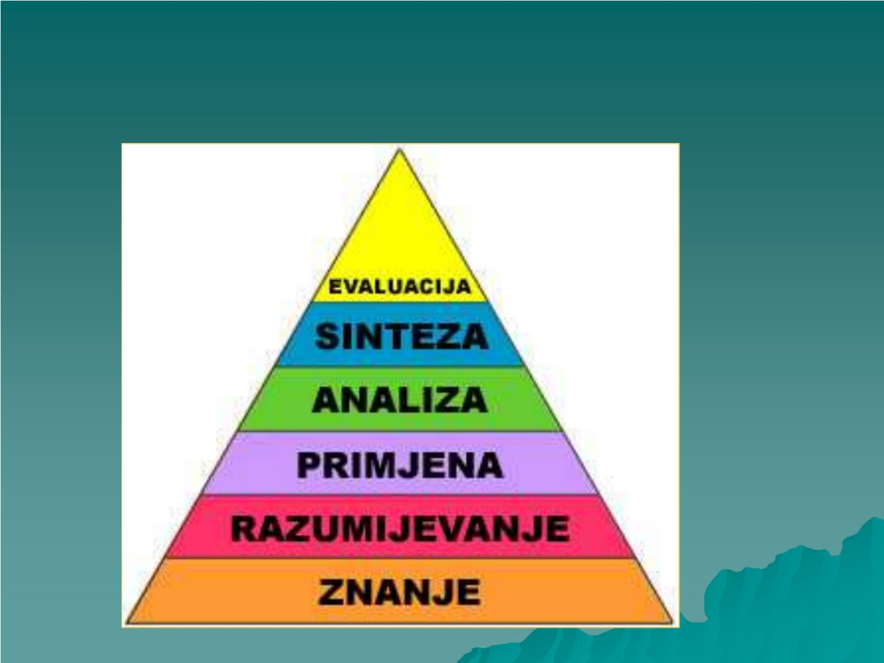

Slika 2 - razine kognitivne domene

Ove razine kognitivnih procesa poslagane su od najjednostavnijih do najsloženijih te se ne može prelaziti na višu razinu dok nije savladana prethodna, niža razina [2]. Prve tri zahtijevaju vještine razmišljanja na niskoj razini, a preostale tri vještine razmišljanja na visokoj razini. Kognitivno područje znanja i razumijevanja je dio Bloomove taksonomije koje je najviše zastupljeno i korišteno u edukacijskom sustavu.

Znanje predstavlja sjećanje na činjenice bez razumijevanja istih tj. prikazuje prijašnje naučen materijal. Za Znanje se vežu glagoli: definirati, opisati, prepoznati, označiti, imenovati, ponoviti, odabrati.

Razumijevanje podrazumijeva da osoba razumije i zna objasniti informacije ili opisati nešto na novi ili drugačiji način. Razumijevanje se smatra nižom razinom razumijevanja. Glagoli za Razumijevanje su: opisati, objasniti, raspraviti, razlikovati, izvesti, zaključiti, prevesti, pokazati.

Primjena označava da osoba može iskoristiti stečene informacije u određenoj situaciji tj. riješiti nekakav problem koristeći već naučeno znanje. Smatra se višom razinom razumijevanja. Primjena obuhvaća glagole kao što su: primijeniti, izračunati, odabrati, prilagoditi, riješiti, pripremiti, koristiti.

Analiza kaže da osoba može raščlaniti cjelinu na dijelove razumijevajući njihove međusobne odnose i povezanost. Analiza obuhvaća glagole: analizirati, razlikovati, izdvojiti, identificirati, prikazati, usporediti, ispitati, istražiti, provjeriti.

Sinteza je mogućnost promjene ili sastavljanja dijelova u novu cjelinu. Sintezi pripisujemo glagole kao što su: urediti, povezati, složiti, kreirati, stvoriti, razviti, organizirati, planirati, preurediti, uskladiti.

Evaluacija predstavlja mogućnost procjenjivanja prema određenim kriterijima ili standardima, da je osoba sposobna donositi prosudbe o nečemu. Glagoli vezani za Evaluaciju su: utvrditi, procijeniti, predvidjeti, usporediti, zaključiti, interpretirati, potvrditi.

Afektivna domena obuhvaća način na koji se bavimo emocionalnim konceptima, kao što su osjećaji, vrijednosti, uvažavanje, entuzijazam, motivacije i stavovi [2]. Područje sadrži pet razina navedenih od najjednostavnijih prema najkompleksnijim ponašanjima:

* Prihvaćanje,
* Reagiranje,
* Usvajanje vrijednosti,
* Organiziranje vrijednosti,
* Vrednovanje.

Psihomotorična domena obuhvaća fizičko kretanje, koordinaciju i izvođenje motoričkih vještina. Razvoj navedenih vještina zahtijeva praksu i mjeri se s obzirom na brzinu, preciznost, udaljenost, proceduru, ili tehniku u izvršenju [10]. Područje ima pet razina koje su navedene od najjednostavnijih ponašanja prema najkompleksnijim:

* Imitacija,
* Manipulacija,
* precizacija
* naturalizacija,
* artikulacija.

Važno je napomenuti da Bloomova taksonomija u programskom rješenju izrađenom u ovom završnom radu nema mogućnost unosa novih podataka tj. novih razina na sučelju zato što su taksonomije predefinirane te uvezene iz druge baze podataka.

## Korisnički zahtjevi

Zahtjev je izjava što bi aplikacija trebala raditi ili koje bi značajke trebala imati. Korisnički zahtjevi (engl. *User requirements*) su zahtjevi koji postavljaju budući korisnici aplikacije. Npr. aplikacija treba korisniku omogućiti pregled predmeta po područjima znanja, ili omogućiti unos novog predmeta te sve podatke vezane za taj predmet.

Korisnički zahtjevi programskog rješenja za Informatizaciju evidencije nastavnog plana i programa podijeljeni su na sučelja i izvješća. Od sučelja imamo:

* sučelje za unos podataka o profesoru,
* sučelje za unos oblika nastave,
* sučelje za unos Bloomove taksonomije,
* sučelje za unos znanja,
* sučelje za unos Syllabusa pojedinog predmeta;
  + omogućiti unos sadržaja predmeta (raspodjela po nastavnim cjelinama) i literature,
  + omogućiti unos ishoda učenja za pojedini predmet i pridijeliti svakom ishodu učenja jedno ili više kategorija znanja te po jednu karakteristiku Bloomove taksonomije,
  + raspodijeliti ECTS bodove po ishodima učenja (decimalni broj) te kontrolirati sumu u odnosu na zadane bodove za predmet.

Izvješća su:

* popis nastavnika sortiran po abecedi,
* popis nastavnika i pridijeljenih predmeta (predmeti su grupirani prema ulogama),
* popis predmeta grupirani po smjerovima i unutar smjera po godinama studija,
* ispis taksonomije znanja grupirano po područjima znanja,
* ispis syllabusa za odabrani predmet,
* cijeli syllabus (bez taksonomija),
* predmet i sadržaj predmeta (nastavne cjeline),
* ishodi učenja s dodijeljenim taksonomijama,
* pregled predmeta prema područjima znanja (popis područja znanja po abecedi te unutar svakog područja znanja ispis predmeta, unutar svakog predmeta ispis jedinice znanja,
* zastupljenost ECTS bodova po jedinicama i područjima znanja.

Dijagrami slučaja uporabe (engl. *Use case diagram*) su dio *Unified Modeling Language*-a (UML), jezika za razvoj sustava u softverskom inženjerstvu, tj. za vizualizaciju dizajna sustava. Dijagrami slučaja uporabe prikazuju opis funkcija programskog rješenja. Opisuju ponašanje aplikacije ili sustava te što aplikacija ili sustav radi. Najčešće su prvi dijagrami koji se izrađuju, te su osnova za ostale dijagrame. Sastoje se od aktera, primjera uporabe i veza. Veze dijelimo na vezu *include* (oznaka >>include<<) i *extend* (oznaka >>extend<<). *Include* veza uključuje, a *extend* veza proširuje.

Dijagrami slučaja uporabe za Informatizaciju evidencije nastavnog plana i programa su:

* dijagrami slučaja uporabe za unos Syllabusa, uključujući evidenciju nastavnog plana i programa te izvješća,
* dijagrami slučaja uporabe za profesore i pridijeljene predmete po ulogama (nositelj predmeta ili suradnik),
* dijagrami slučaja uporabe za detaljni unos Syllabus-a bez taksonomija,
* dijagrami slučaja uporabe za ishode učenja s dodijeljenim taksonomijama,
* dijagrami slučaja uporabe za predmete prema područjima znanja.

Navedeni dijagrami imaju jedan ili dva aktera – Profesora i Admina. Profesor označava korisnika aplikacije, a Admin administratora sustava.

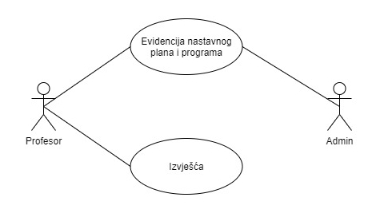

*Slika 3a – dijagram slučaja uporabe za Syllabus*

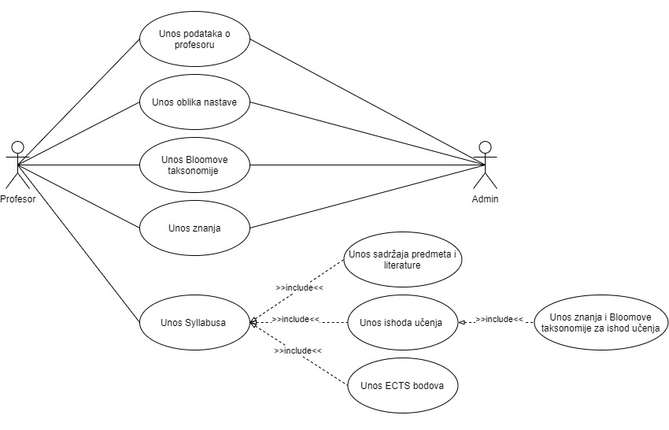

*Slika 3b – dijagram slučaja uporabe za evidenciju nastavnog plana i programa*

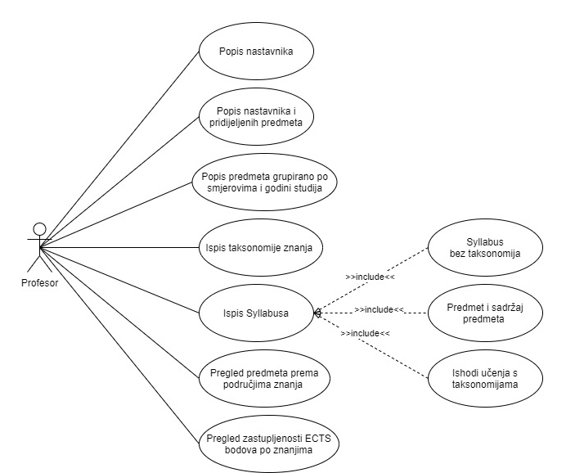

Slika 3c - dijagram slučaja uporabe za Izvješća

Slike 3a, 3b, 3c prikazuju tri dijagrama slučaja uporabe za unos Syllabus-a. Glavni dijagram je za općeniti unos Syllabus-a, kojeg raščlanjujemo na dijagrame za evidenciju nastavnog plana i programa te izvješća. Evidencija nastavnog plana i programa obuhvaća unos podataka o profesoru i predmetu te unos Bloomove taksonomije i taksonomije znanja. Izvješća omogućuju pregled podataka različitih dijelova Syllabus-a.

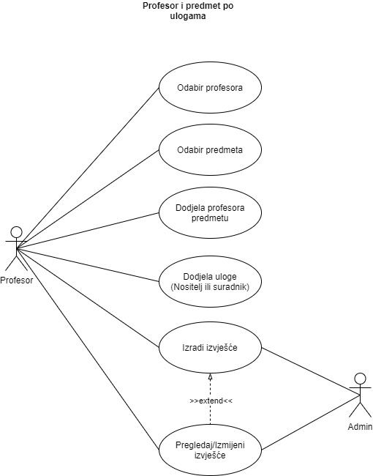

Slika 4 - dijagram slučaja uporabe za prikaz profesora i predmeta po ulogama

Slika 4. prikazuje dijagram slučaja uporabe za prikaz profesora i predmeta po ulogama. Uloge dijelimo na P i S. P predstavlja nositelja predmeta, a S označava suradnika predmeta. Izlistava se popis predmeta s pripadajućim profesorima grupiranim po ulogama.

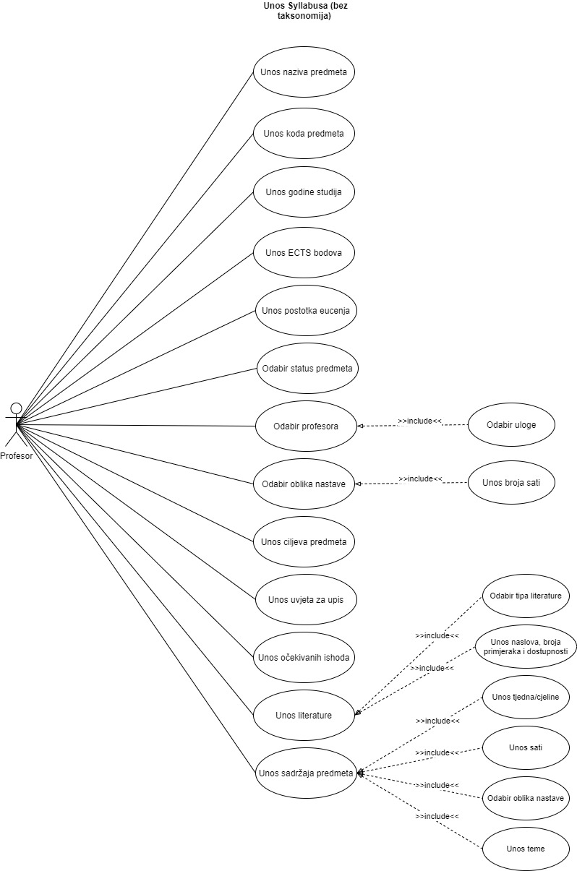

Slika 5 - dijagram slučaja uporabe za detaljni unos Syllabusa bez taksonomija

Slika 5. je dijagram slučaja uporabe za detaljan unos Syllabusa, bez Bloomove taksonomije i taksonomije znanja. Započinje s *use case*-om za unos naziva predmeta. Zatim slijedi *use case* za unos koda predmeta koji je iznimno bitan jer studij može imati predmete istog naziva za različite smjerove te nam kod (ID) ili šifra predmeta omogućuje razlikovanje takvih predmeta. Potom se unose ostale informacije o predmetu, kao godina studija, ECTS bodovi, postotak eučenja, ciljeva predmeta, uvjeta za upis, očekivani ishodi učenja, literature i sadržaja predmeta po tjednima ili cjelinama. Također se i biraju status predmeta, koji može biti obavezni ili izborni te nositelji i suradnici predmeta i oblik nastave.

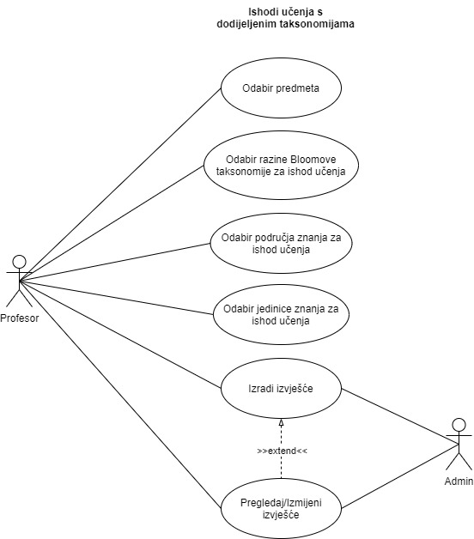

Slika 6 - dijagram slučaja uporabe za ishode učenja s dodijeljenim taksonomija

Slika 6. je prikaz dijagrama slučaja uporabe za ishode učenja pojedinog predmeta s dodijeljenim taksonomija. Nakon odabira predmeta, bira se razina Bloomove taksonomije za određeni ishod učenja. Razina može biti Znanje (Pamćenje), Razumijevanje, Primjena, Analiza, Sinteza ili Evaluacija (Vrednovanje). Zatim se za ishod bira područje znanja, a potom i jedinica znanja iz već odabranog područja. Moguća je i izrada izvješća koju kontrolira administrator sustava, a korisnik ima mogućnost pregleda ili izmjene.

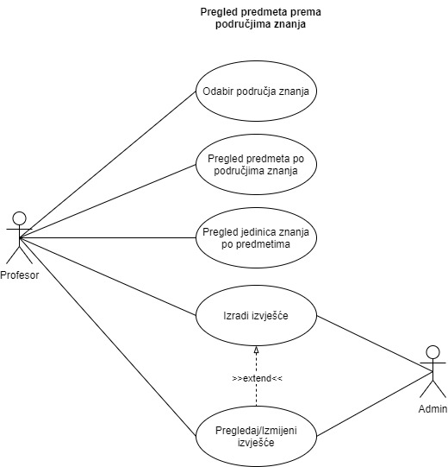

Slika 7 - dijagram slučaja uporabe za pregled predmeta po područjima znanja

Slika 7. prikazuje dijagram slučaja uporabe za pregled predmeta prema područjima znanja. Omogućuje se prikaz najzastupljenijih područja i jedinica znanja po predmetima studija.

# Oblikovanje programskog rješenja

*Unified Modeling Language*-a (UML) je jezika za razvoj i modeliranje sustava u softverskom inženjerstvu. Služi za vizualizaciju dizajna sustava. Razvili su ga Grady Booch, Ivar Jacobson i James Rumbaugh tijekom 1990-ih. Internacionalna Organizacija za Standardizaciju je 2005 godine odobrila UML kao ISO standard. UML obuhvaća veliki broj različitih dijagrama koje možemo podijeliti na dvije kategorije:

* Strukturni UML dijagrami,
* Bihevioralni UML dijagrami.

Strukturni UML dijagrami, kao što samo ime kaže, predstavljaju strukturu nekog sustava te ono što bi se trebalo nalaziti u sustavu. Dijagrami strukture su:

* Dijagram klase,
* Dijagram komponente,
* Sastavni dijagram strukture,
* Dijagram raspoređivanja,
* Dijagram objekta,
* Dijagram paketa,
* Dijagram profila.

Bihevioralni UML dijagrami označavaju ponašanje sustava te ono što se treba dogoditi u sustavu. Dijagrami ponašanja su:

* Dijagram aktivnosti,
* Dijagram komunikacije,
* Dijagram pregleda interakcije,
* Dijagram slijeda,
* Dijagram stanja,
* Vremenski dijagram,
* Dijagram slučaja uporabe.

Za oblikovanje programskog rješenja Informatizacije evidencije nastavnog plana i programa korišteni su UML dijagrami slučaja uporabe, dijagram aktivnosti, klasa i slijeda. Dijagrami su izrađeni pomoću desktop aplikacije draw.io.

## Dijagrami aktivnosti

Dijagrami aktivnosti je dinamički UML dijagram koji prikazuje tokove sustava, od aktivnosti do aktivnosti, s paralelnim ili alternativnim putanjama. Služe za opisivanje proceduralne logike, poslovnih postupaka i radni tok aktivnosti.

Ova tehnika se sastoji od aktivnosti, odluka, prijelaza te početnog i konačnog stanja. Aktivnost predstavlja izvršavanje neke akcije koja ima neko trajanje.

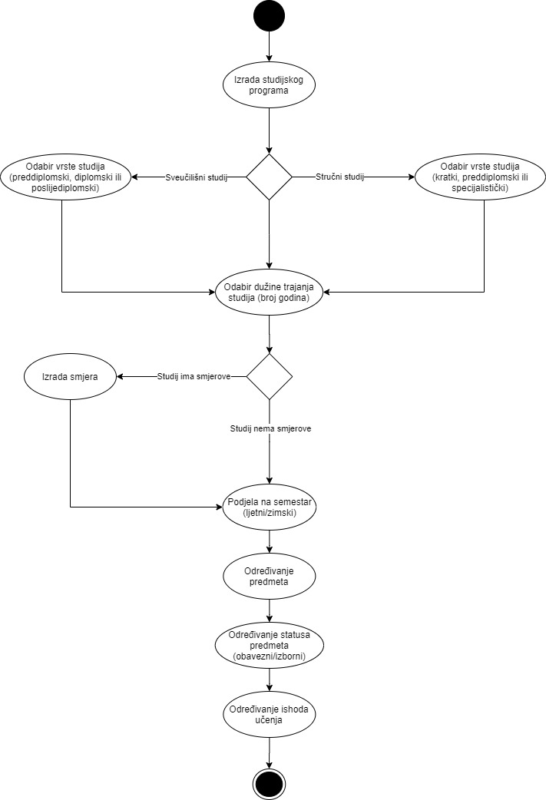

Slika 8 - organizacija programa pojedinog studija

Slika 8. prikazuje dijagram aktivnosti za organizaciju programa pojedinog studija. Kao što je već navedeno, organizacija programa pojedinog studija ovisi o tome koji je studij u pitanju, međutim, za sve studije postoje neke osnovne smjernice za izradu. Potrebno je odrediti je li studij sveučilišni ili stručni. Na temelju toga se bira vrsta studija. Sveučilišni studij može biti preddiplomski, diplomski ili poslijediplomski, dok stručni obuhvaća kratki, preddiplomski ili specijalistički stručni studij. Zatim slijedi odabir trajanja studija. Primjerice, prediplomski sveučilišni studij u pravilu traje tri do četiri godine, dok prediplomski stručni studij traje tri godine, no postoje iznimke. Neki studiji imaju i podjele na smjerove. Iza toga imamo podjelu na semestre. Svaka akademska godina ima zimski i ljetni semestar. Zatim se određuju predmeti za svaki semestar te njihov status – obavezni ili izborni te iza toga se pišu ishodi učenja za svaki pojedinačni predmet.

## Dijagram klasa

Dijagram razreda je vrsta UML dijagrama koji opisuje način na koji je sustav strukturiran.

Klasa ili razred je skup objekata ili entiteta sa zajedničkim atributima, metodama, operacijama, relacijama i semantikom.

Ova tehnika se sastoji od: razreda, atributa, metoda i relacija među razredima.

Atributi se sastoje od vidljivosti, naziva, tipa i default vrijednosti. Kod vidljivosti razlikujemo tri moguća stanja: public (oznaka +), private (oznaka -) i protected (oznaka #). Public označava da je atribut vidljiv svima, private da ga vidi samo njegov razred, a protected atribut je vidljiv svom razredu i naslijeđenima.

Relacije mogu biti asocijacija, agregacija, nasljeđivanje i ovisnosti.

Za Informatizaciju evidencije nastavnog plana i programa imamo dijagram klasa za Profesora i Predmet te za Znanje i Ishode.

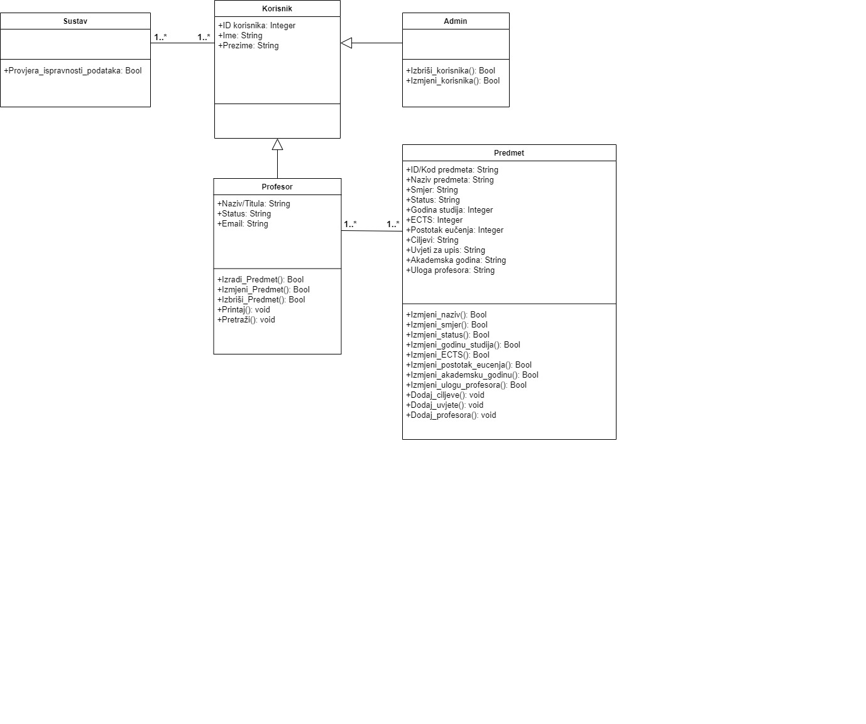

Slika 9- dijagram klasa za Profesor i Predmet

Slika 9. prikazuje dijagram klasa za Profesor i Predmet. Klase dijagrama su: Korisnik – Profesor i Admin te Predmet i Sustav. Prisutna je generalizacija. Generalizacija je pojava kada jedna klasa ima istu strukturu i/ili ponašanje druge klase. Podklasa superklase nasljeđuje atribute, metode i odnose. U ovom slučaju, klasa Korisnik je superklasa, a Profesor i Admin podklase.

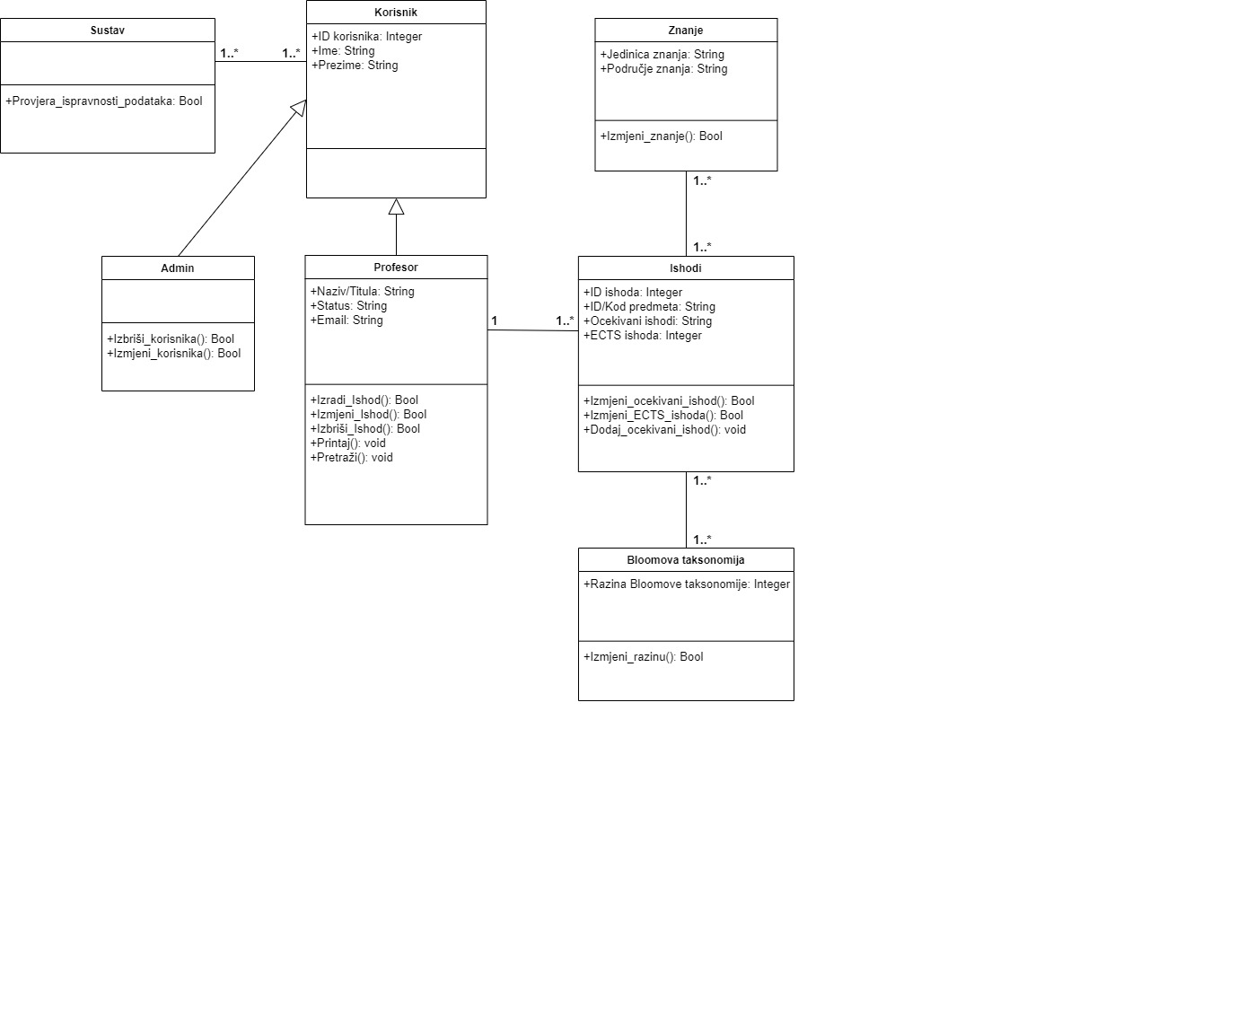

Slika 10 - dijagram klasa za ishode i znanja

Slika 10. je prikaz dijagrama klasa za Ishode i Znanja tj. taksonomiju znanja i Bloomovu taksonomiju. Klase dijagrama su: Korisnik – Profesor i Admin te Ishodi, Znanja, Bloomova taksonomija i Sustav Također je prisutna ista generalizacija kao na prošlom dijagramu.

## Dijagrami slijeda

Dijagram slijeda predstavlja slijed poruka koje se kreću od jednog do drugog objekta. Pripada dijagramima ponašanja te prikazuje interakciju između objekata u određenom vremenskom razdoblju. Predstavlja opis operacija koje se izvode, poruka koje se pri tome razmjenjuju i trenutaka kada se poruke razmjenjuju. Prikaz je organiziran prema vremenskom slijedu aktivnosti.

Ova tehnika sastoji se od životne crte i poruka. Poruke mogu biti proceduralni poziv, asinkrona poruka te povratak iz proceduralnog poziva. Proceduralni poziv označava neki proces koji mora završiti, dok asinkrona poruka ne mora završiti.

Kao bazu za izradu dijagrama slijeda korišteni su dijagrami slučaja porabe te dijagrami klasa.

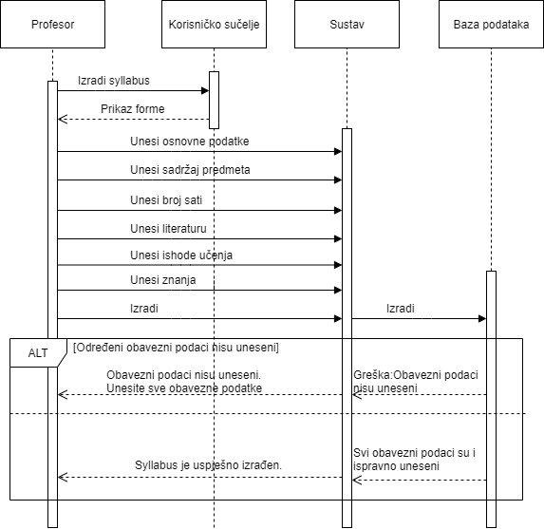

Slika 11 - dijagram slijeda za izradu Syllabusa

Na slici 11. je prikazan dijagram slijeda za izradu Syllabusa. Nakon što se profesor (korisnik aplikacije) odluči za izradu novog Syllabusa, na korisničkom sučelju se prikazuje forma za unos podataka Syllabusa. Unose se osnovni podaci o predmetu, sadržaj predmeta, broj sati, literatura, ishodi učenja te znanja. Zatim dolazi do izrade Syllabusa. Ako su svi obavezni podaci upisani, kao npr. kod predmeta, Syllabus će biti uspješno izrađen.

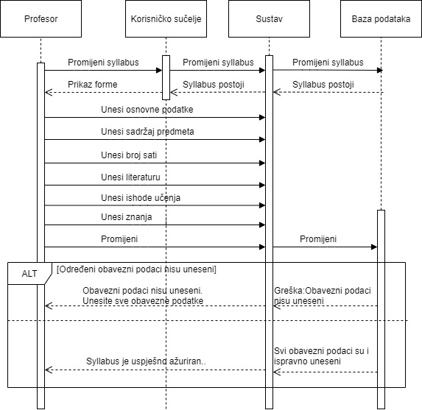

Slika 12 - dijagram slijeda za ažuriranje Syllabusa

Slika 12. prikazuje dijagram slijeda za promjenu podataka Syllabusa. Nakon što se profesor (korisnik aplikacije) odluči za izmjenu postojećeg Syllabusa, sustav u bazi podataka provjerava postoji li određeni Syllabus. Ako postoji, na korisničkom sučelju se prikazuje forma za unos i promjenu podataka. Nakon što korisnik ažurira podatke, dolazi do promjene Syllabusa. Ako su svi obavezni podaci upisani, Syllabus će biti uspješno ažuriran.

# Programsko rješenje

U ovom poglavlju pobliže će biti opisano programsko rješenje za Informatizaciju evidencije nastavnog plana i programa. Bit će prikazani alati za izradu aplikacije te glavne funkcionalnosti aplikacije. Koristeći slike i dijelove koda detaljnije će se objasniti korisničko sučelje (forme), izvješća te upite aplikacije. Prikazat će se i opis korištenja aplikacije od strane korisnika.

## Alati

Alat korišten za izradu aplikacije je Microsoft Access 2016. Microsoft Access je program koji je dio Microsoft Office paketa. Služi za upravljanje relacijskim bazama podataka (*Database Management System* – DBMS). Jednostavan je alat za izradu poslovnih aplikacija uz moguće korištenje predloška [12].

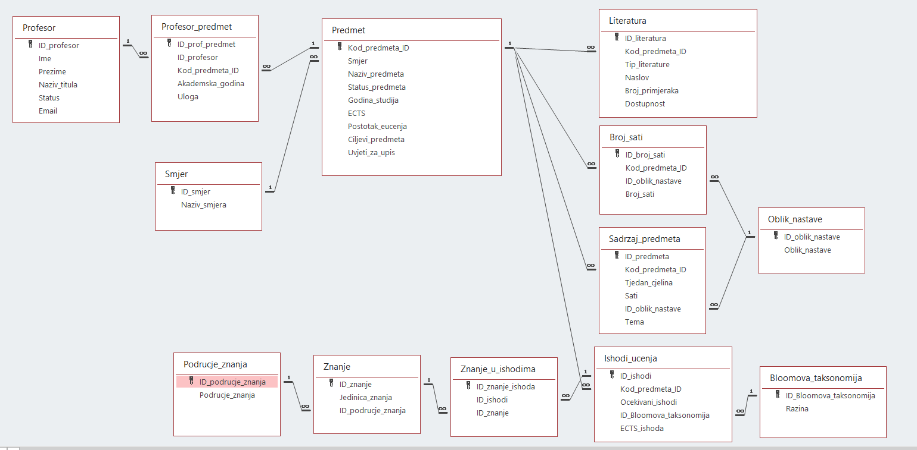

Slika 13 – prikaz tablica i veza

Na slici 13. su prikazane tablice i veze među tablicama koje u aplikaciji možemo pronaći pritiskom na „*Database Tools*“ te zatim na „*Relationships*“ u Microsoft Access-u. Baza podataka sastoji se od 13 tablica ili entiteta:

* Predmet,
* Profesor_Predmet,
* Profesor,
* Smjer,
* Literatura,
* Broj_sati,
* Sadrzaj_predmeta,
* Oblik_nastave,
* Ishodi_ucenja,
* Bloomova_taksonomija,
* Znanje,
* Podrucje_znanja,
* Znanje_u_ishodima.

Svaki entitet u ovom primjeru sadrži dva do devet atributa, uključujući obavezni primarni ključ. Entiteti su međusobno povezani vezama. Veze mogu biti:

* jedan na jedan,
* jedan na više,
* više na više.

Veza više na više podrazumijeva izradu relacijske tablice koja omogućuje jednostavniji prikaz entiteta i veza te lakši upis podataka. Veza više na više se preoblikuje u dvije veze jedan na više. Primjer relacijske tablice je Profesor_Predmet. Entiteti Predmet i Profesor imaju vezu više na više jer jedan Profesor može predavati više Predmeta, a jedan Predmet može imati više Profesora te se zato izrađuje relacijska tablica Profesor_Predmet koja, uz svoj vlastiti primarni ključ, sadrži i strane ključeve tablica Profesor i Predmet.

## Glavne funkcionalnosti

Glavna funkcionalnost aplikacije je mogućnost izrade Syllabusa pojedinog predmeta te njegova izmjena. Otvaranjem aplikacije prvo se prikazuje početno sučelje ili tzv. *startup* forma (slika 14.).

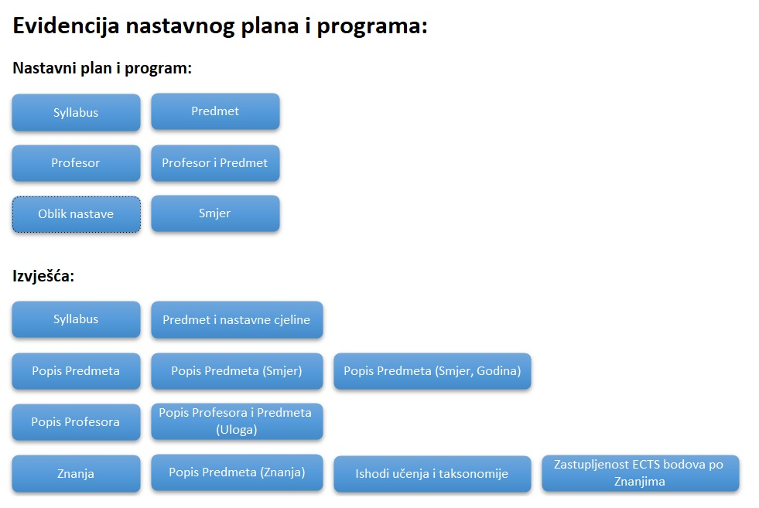

Slika 14 - početno sučelje

Sučelje je podijeljeno na Nastavni plan i program i Izvješća. Ispod oznake „Nastavni plan i program“ nalazi se 6 gumbova:

* Syllabus,
* Predmet,
* Profesor,
* Profesor i Predmet,
* Oblik nastave,
* Smjer.

Svaki gumb predstavlja jednu formu ili obrazac. Obrazac u programu Access je objekt baze podataka koji se može koristiti za izradu korisničkog sučelja aplikacije baze podataka [13]. Klikom na jedan od gumbova otvara se novo sučelje. Sve forme služe za unos ili izmjenu podataka. Primjerice, klikom na gumb Syllabus otvara se forma Syllabus koja sadrži sve podatke odabranog predmeta (slika 15.).

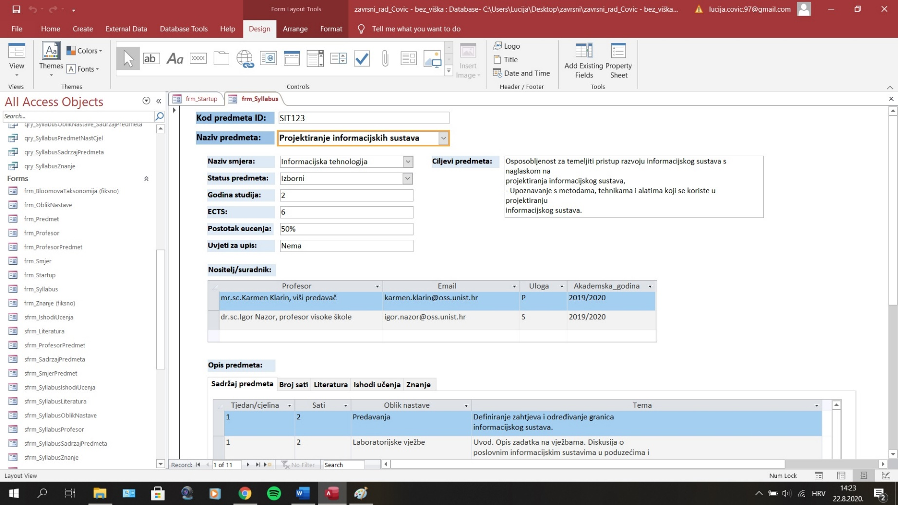

Slika 15 - dio sučelja za Syllabus

Oznaka „Izvješća“ uključuje 11 izvješća:

* Syllabus,
* Predmet i nastavne cjeline,
* Popis predmeta,
* Popis predmeta po smjeru,
* Popis predmeta po smjeru i godini,
* Popis profesora,
* Popis profesora i predmeta po ulogama,
* Znanja,
* Popis predmeta po znanju,
* Ishodi učenja i taksonomije,
* Zastupljenost ECTS bodova po znanjima.

Klikom na jedan od gumbova otvaraju se odgovarajuća izvješća. Izvješća nude mogućnost prikaza, oblikovanja i sažimanja podataka iz baze podataka [14]. Primjerice, klikom na gumb Syllabus otvara se izvješće Syllabus koje sadrži razne podatke pojedinog predmeta (slika 16.).

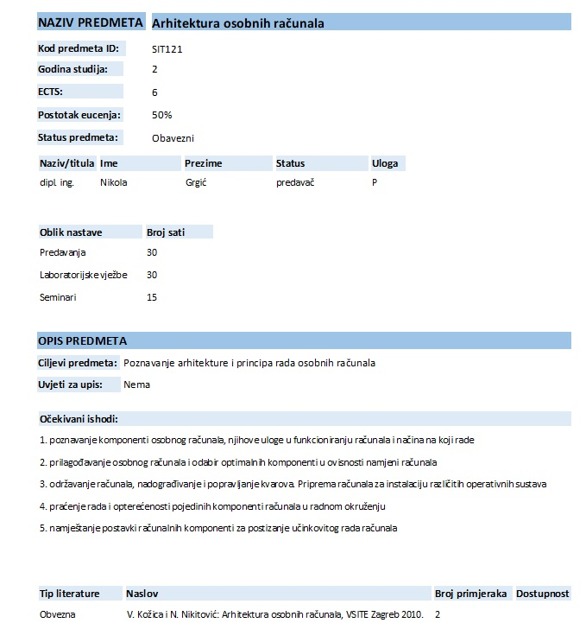

Slika 16 - dio izvješća za Syllabus

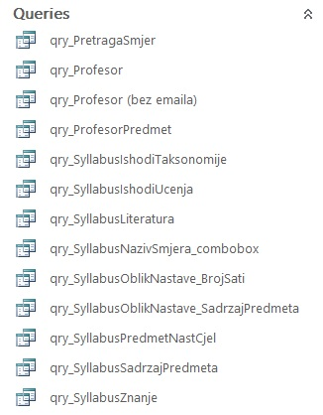

Slika 17 - popis upita

Za izradu određenih izvješća i formi korišteni su upiti. Upit koristi podatke iz raznih tablica i sastavlja ih za prikaz u obliku izvješća. Upit može biti zahtjev za podatkovnim rezultatima iz baze podataka ili zahtjev za provedbu operacije nad podacima, ili oboje [15]. Na slici 17 prikazan je popis upita aplikacije.

### Opis svake pojedine funkcionalnosti

Kao što je već navedeno, obrazac ili forma je objekt baze podataka koji se koristi za stvaranje korisničkog sučelja aplikacije baze podataka.

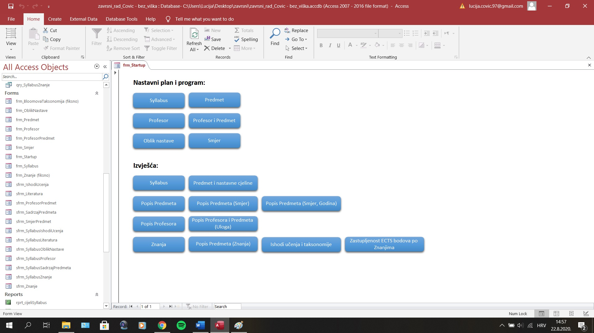

Slika 18 - popis formi i podformi

Osim spomenute početne forme, aplikacija sadrži još osam formi i jedanaest podformi (slika 18.). Forme koje imaju oznaku „fiksno“ u zagradama se ne nalaze na početnoj formi jer sadrže podatke koji su predefinirani i uvezeni iz druge baze podataka. To su forme za Bloomovu taksonomiju i Znanje.

Sučelje za Bloomovu taksonomiju je vrlo jednostavno. Sastoji se od prikaza primarnog ključa i razina taksonomije. Pomoću gumbova možemo dodati novu razinu, međutim, kao što je već navedeno, postoji šest predefiniranih razina Bloomove taksonomije te nema potrebe za dodavanjem nove. Forma sadrži i gumbove za navigaciju.

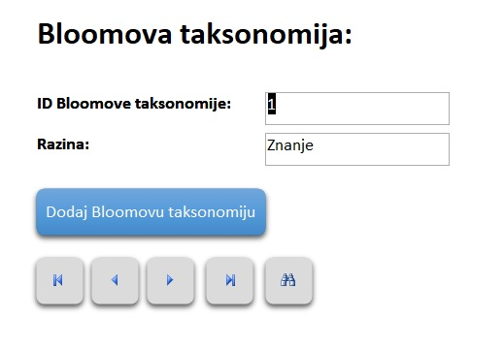

Slika 19 - sučelje Bloomove taksonomije

Sučelje za taksonomiju znanja također je jednostavno. Sastoji se od prikaza primarnog ključa, područja znanja te jedinice znanja. Pomoću gumbova možemo dodati novo znanje, međutim, podaci su uvezeni iz baze podataka znanja za područje informacijske tehnologije koje ima 18 područja znanja te 163 jedinice znanja te nema potrebe za dodavanjem novih. Forma sadrži i gumbove za navigaciju.

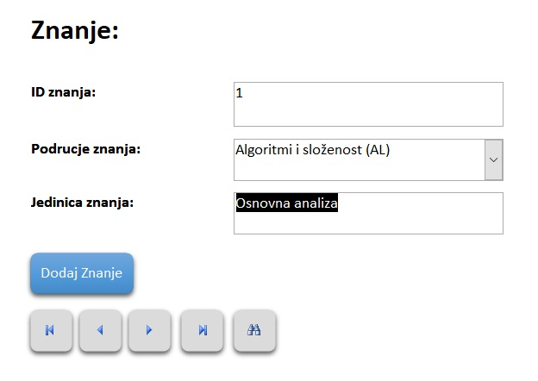

Slika 20 - sučelje taksonomije znanja

Sučelje za unos i pregled predmeta sastoji se od koda i naziva predmeta, smjera, statusa predmeta koji može biti obavezni ili izborni, godine studija, ECTS bodova, postotka eučenja, ciljeva predmeta te uvjeta za upis. Pomoću gumbova, osim navigacije, možemo dodati novi predmet te pregledati popis predmeta. Gumbovi Popis predmeta i Popis predmeta po smjeru otvaraju izvješća.

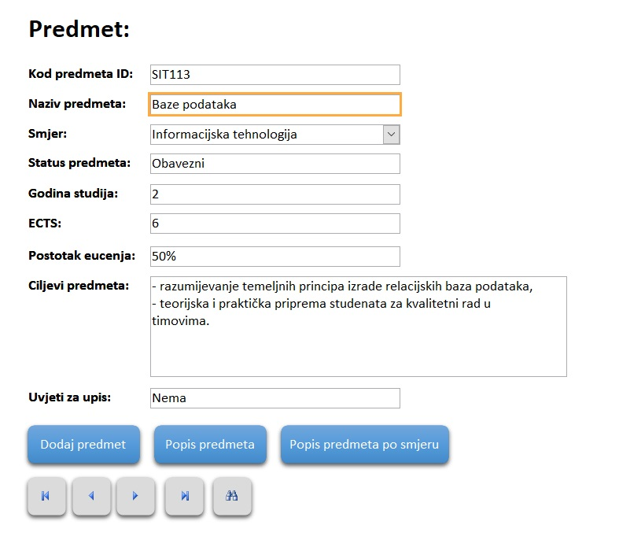

Slika 21 - sučelje predmeta

Sučelje za profesora sadrži ID profesora, ime i prezime, naziv ili titulu, status te email. Na formi se nalaze gumbovi za navigaciju, gumbovi za dodavanje novog profesora te gumb za otvaranje izvješća koje sadrži popis profesora.

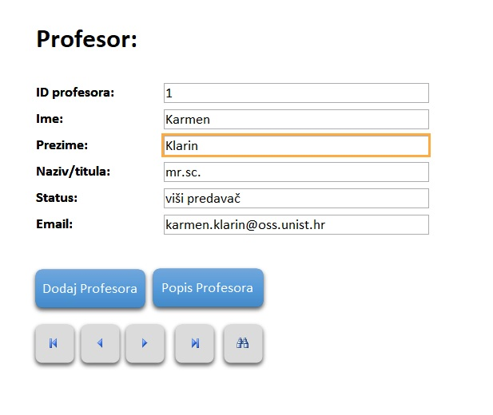

Slika 22 - sučelje profesora

Forma profesor i predmet sadrži *combobox* za odabir profesora i podformu za prikaz predmeta.

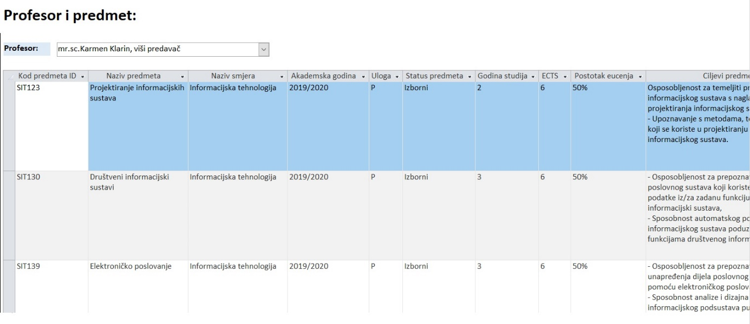

Slika 23 - sučelje za profesora i predmet

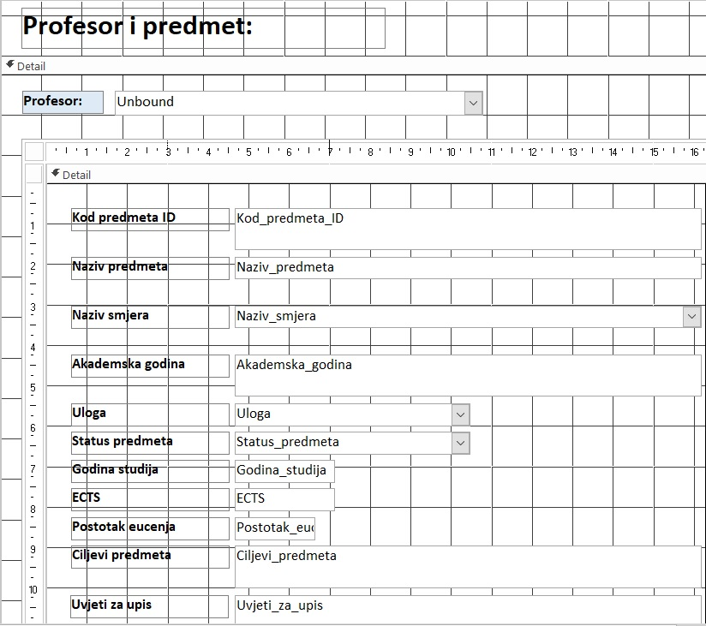

Slika 24 - dizajn sučelja za profesora i predmet

*Combobox* podatke izvlači iz upita Profesor.

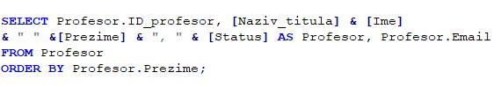

Slika 25 - SQL kôd upita profesor

Preko *comboboxa* se odabire profesor s popisa profesora te se onda u podformi izlistavaju svi predmeti odabranog profesora.

Sučelje za smjer se sastoji od ID smjera i naziva smjera. Pomoću gumbova možemo dodati novi smjer i koristiti navigaciju.

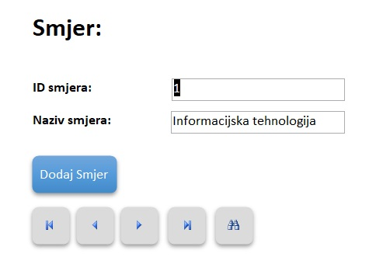

Slika 26 - sučelje za smjer

Sučelje za Syllabus sadrži sve podatke određenog predmeta. Odabirom predmeta preko comboboxa, prikazuju se svi podaci za taj predmet: kod ili ID predmeta, naziv, smjer, status predmeta, godina studija, ECTS bodovi, postotak eučenja, uvjeti za upis, ciljevi predmeta, nositelji i suradnici, sadržaj predmeta, broj sati, literatura, ishodi učenja te znanje.

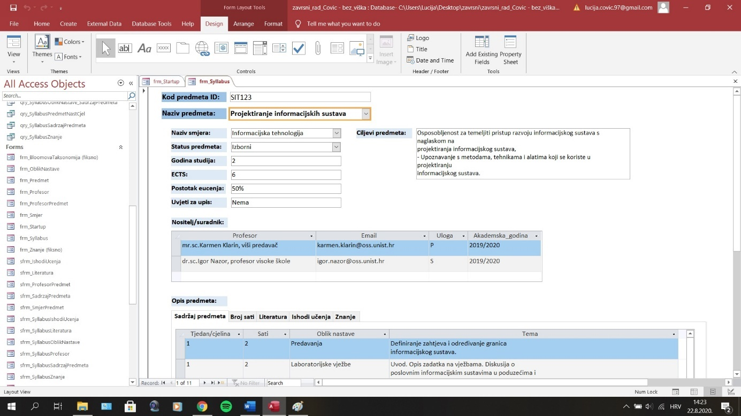

Slika 27 - sučelje za Syllabus

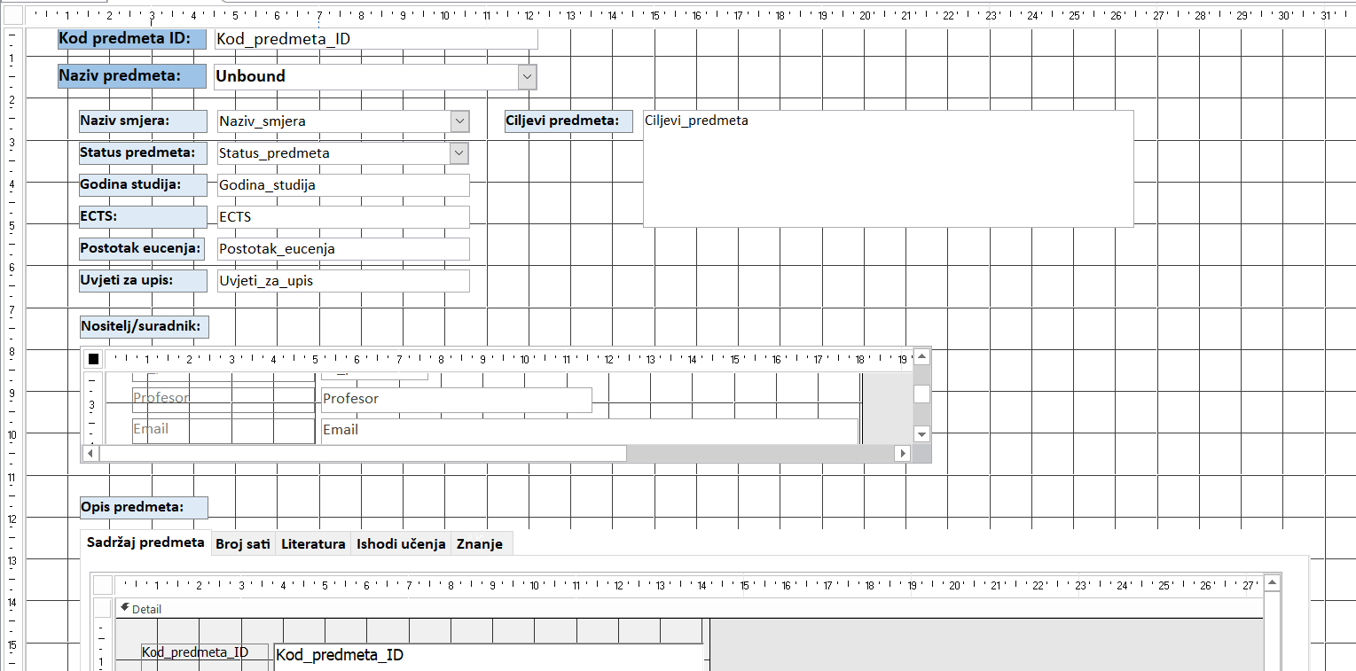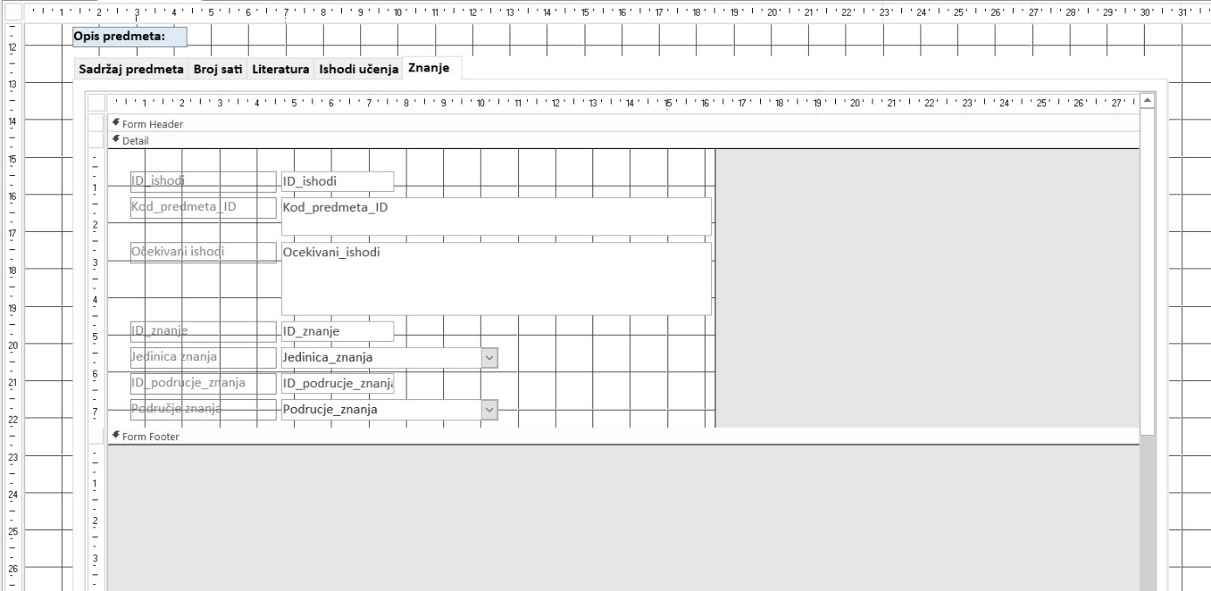

Slika 28 - dizajn sučelja za Syllabus

Forma Syllabus koristi šest podformi:

* podforma za profesora,
* podforma za sadržaj predmeta.
* podforma za broj sati,
* podforma za literaturu,
* podforma za ishode učenja,
* podforma za znanje.

Prva se koristi za prikaz nositelj/suradnika, a ostalih pet su izlistane kao tabovi iza oznake Opis predmeta.

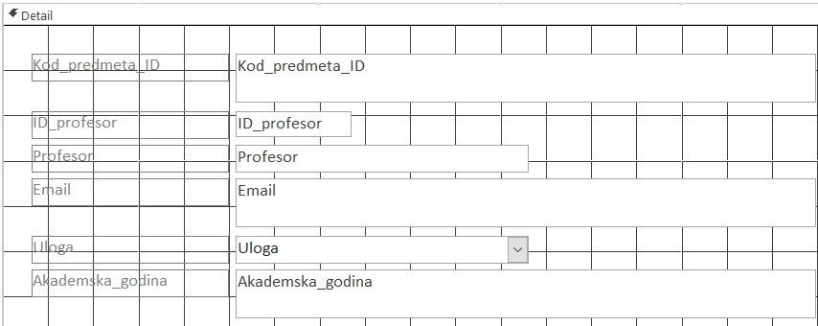

Slika 29 - podforma za nositelje/suradnike

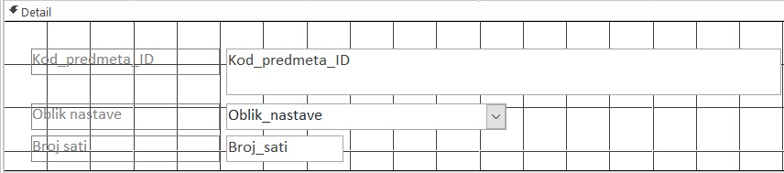

Slika 30 - podforma za broj sati

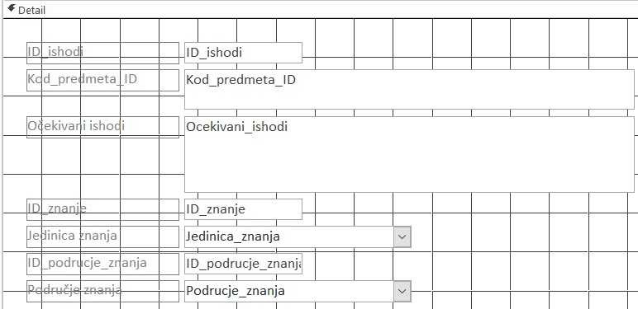

Slika 31 - podforma za znanja

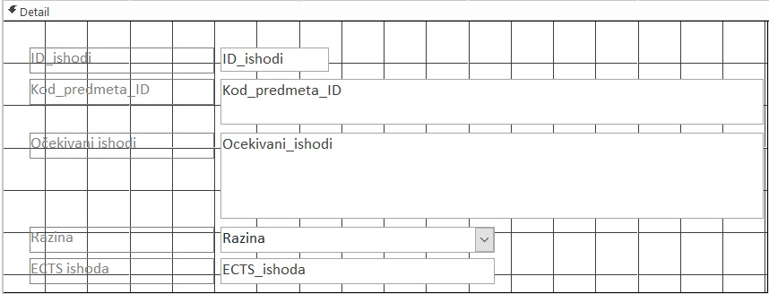

Slika 32 - podforma za ishode i Bloomovu taksonomiju

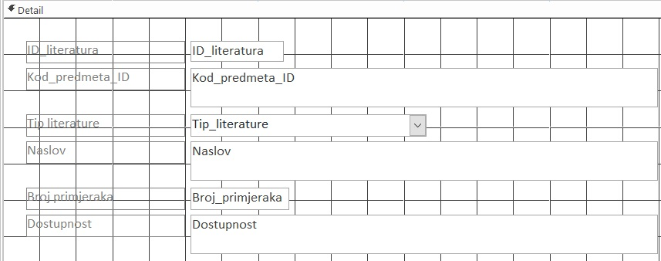

Slika 33 - podforma za literaturu

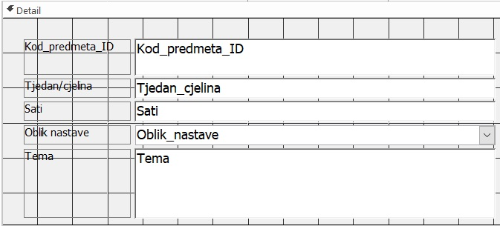

Slika 34 - podforma za sadržaj predmeta

Svaka od podformi je izrađena pomoću upita.

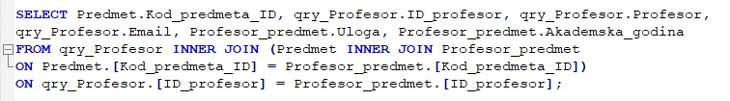

Slika 35 - upit za profesora

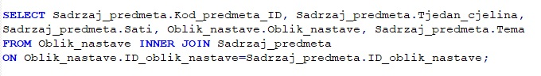

Slika 36 - upit za sadržaj predmeta

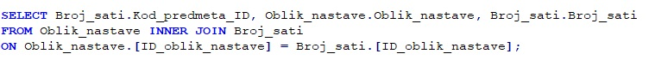

Slika 37 - upit za oblik nastave i broj sati



Slika 38 - upit za literaturu

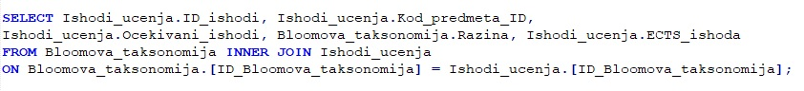

Slika 39 - upit za ishode učenja

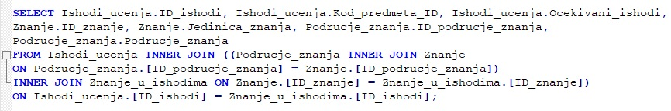

Slika 40 - upit za znanje

## Pregled i opis izvješća

Izvješća omogućuju prikaz, oblikovanja i sažimanja podataka iz baze podataka. Izvješća koriste jednu ili više tablica ili upita kao izvor podataka. Aplikacija sadrži dvanaest izvješća te pet podizvješća (slika 41.).

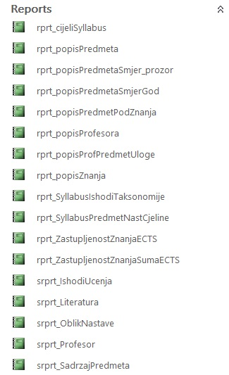

Slika 41 - popis izvješća

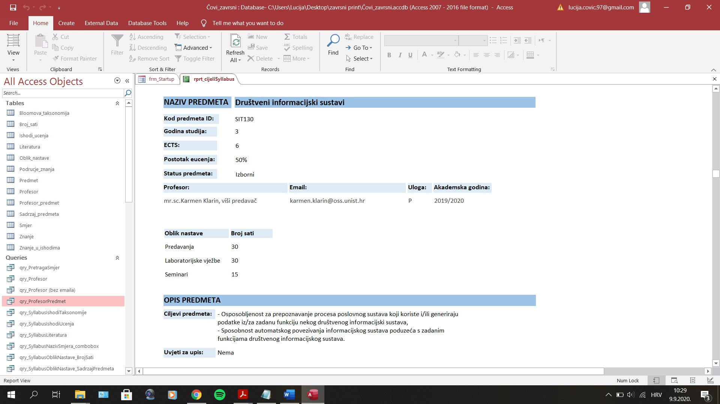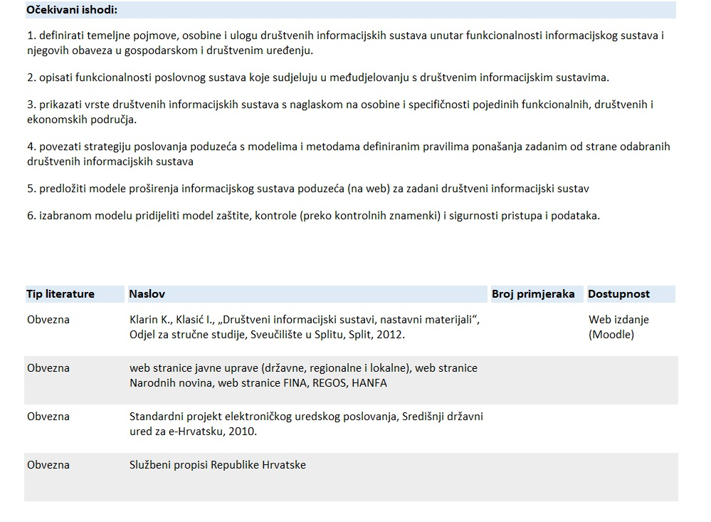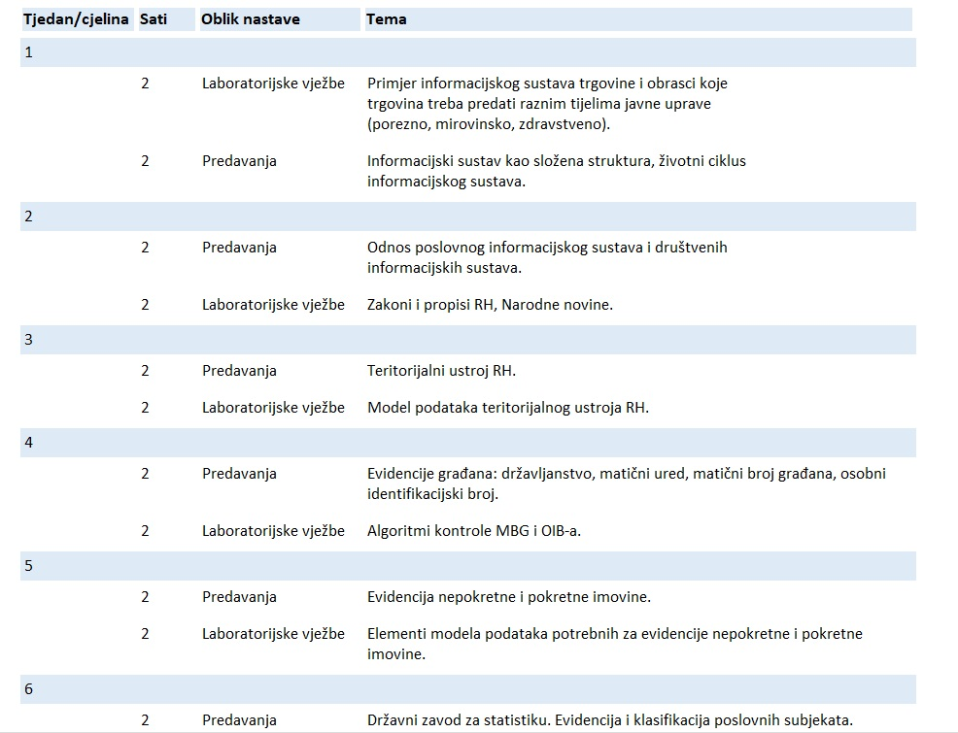

Slika 42 - izvješće Syllabus

Slika 42. prikazuje izvješće za pregled i ispis cijelog Syllabusa. Sadrži osnovne podatke o predmetu, literaturu i sadržaj predmeta po tjednima/cjelinama. Izvješće koristi pet podizvješća za prikaz podataka:

* podizvješće za profesora,
* podizvješće za broj sati,
* podizvješće za očekivane ishode,
* podizvješće za literaturu,
* podizvješće za sadržaj predmeta.

Izvješće za predmet i nastavne cjeline prikazuje osnovne podatke o predmetu te sadržaj nastave po tjednima/cjelinama. Koristi se podizvješće za prikaz sadržaja predmeta. Podaci u podizvješću su grupirani po tjednima/cjelinama.

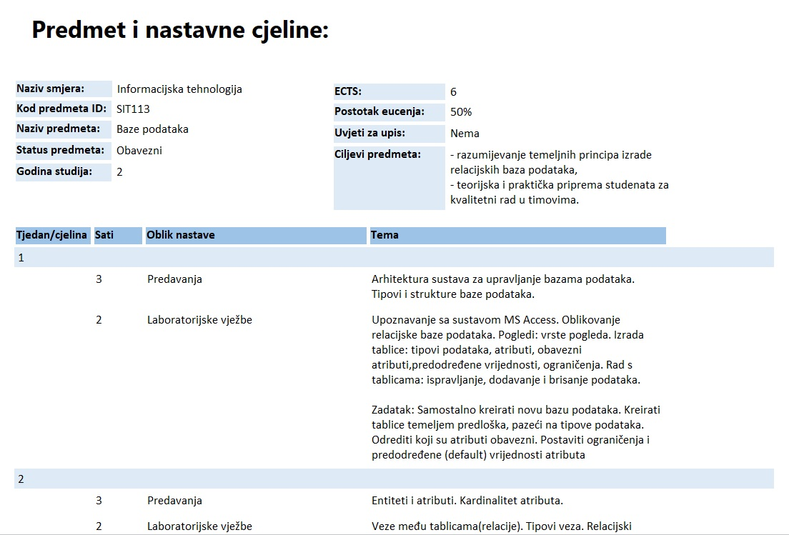

Slika 43 - izvješće za predmet i nastavne cjeline

Izvještaj za popis predmeta prikazuje godinu studija, kod predmeta, naziv, smjer, status, ECTS bodove, postotak eučenja, ciljeve predmeta te uvjete za upis. Predmeti su grupirani po godini studija.

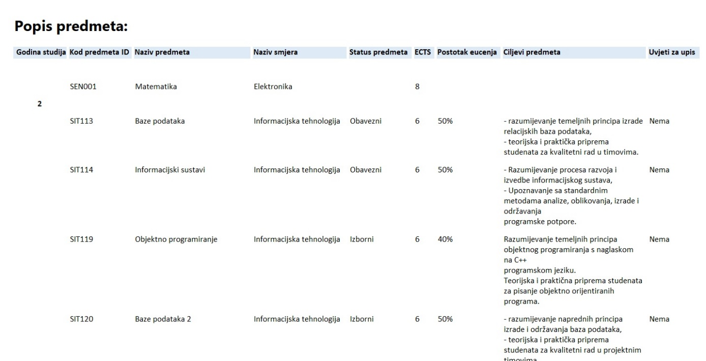

Slika 44 - izvještaj za popis predmeta

Kada se otvori izvještaj, prvo se prikaze skočni prozor koji traži upis naziva smjera te se onda prikazuju predmeti za upisani smjer. Skočni prozor i pretraga su napravljeni preko upita.

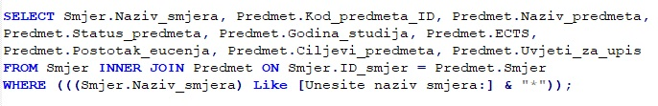

Slika 45 - kôd upita za pretragu predmeta po smjeru

Izvješće za popis predmeta po smjeru sadrži naziv smjera, godinu studija te naziv predmeta. Predmeti su prvo grupirani po nazivu smjera, a zatim i po godini studija.

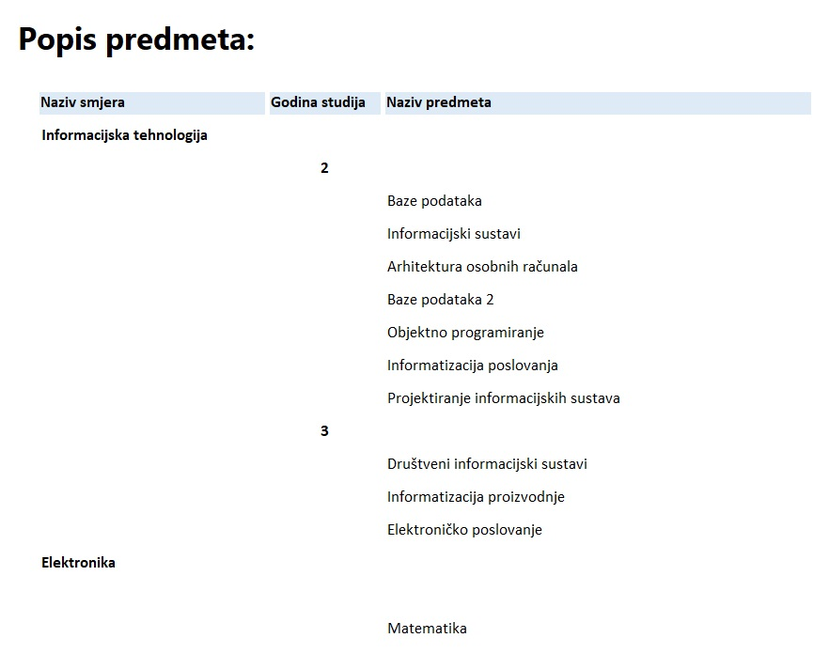

Slika 46 - izvještaj za popis predmeta po smjeru

Izvješće za popis profesora prikazuje ID profesora, osnovne podatke o profesoru kao što su titula, ime, prezime i status te email adresu.

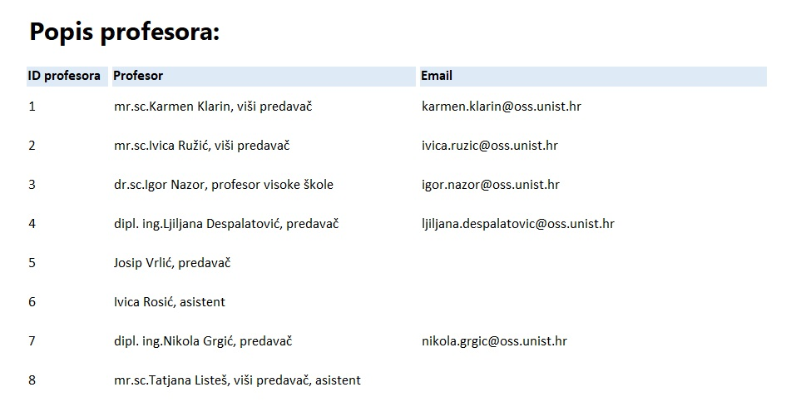

Slika 47 - izvješće za popis predmeta

Izvješće koristi upit da bi grupirao i prikazao više podataka o profesoru.



Slika 48 - kôd upita za profesora

Izvješće za popis profesora i predmeta po ulogama prikazuje ulogu profesora, profesore te nazive predmeta. Uloga može biti P ili S. P predstavlja nositelja predmeta, a S suradnika. Izvješće grupira predmete prvo po ulozi, a zatim po profesoru.

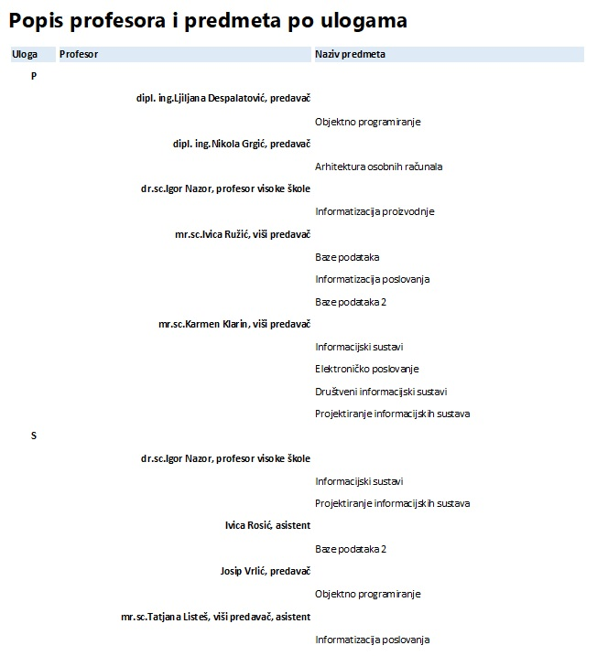

Slika 49 - izvješće za popis profesora i predmeta po ulogama

Izvješće za popis znanja prikazuje područja i jedinice znanja. Jedinice znanja su grupiranje po područjima znanja kojima pripadaju.

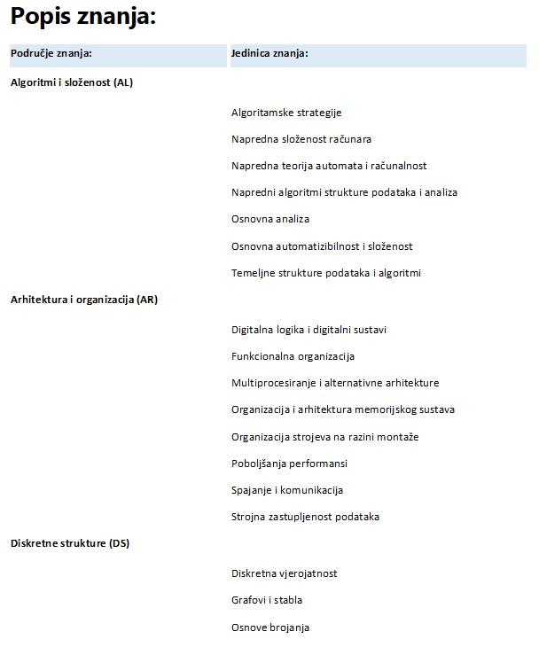

Slika 50 - izvješće za popis znanja

Izvješće za popis predmeta po područjima znanja sadrži područje znanja, naziv predmeta te jedinicu znanja. Popis je grupiran po području znanja, a zatim po predmetima.

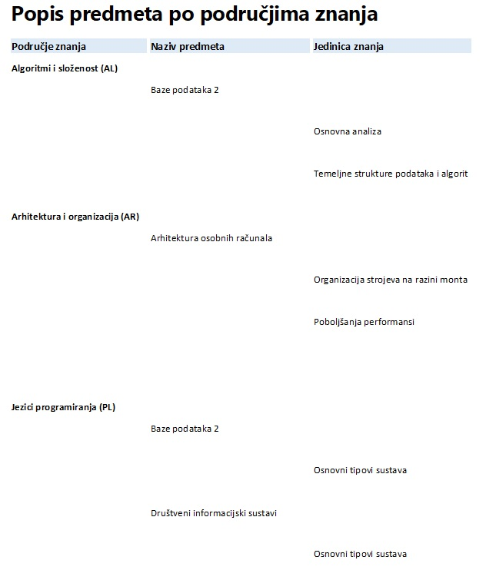

Slika 51 - izvješće za popis predmeta po područjima znanja

Izvješće za ishode učenja i taksonomije uključuje kod predmeta, naziv predmeta, očekivane ishode učenja, razinu Bloomove taksonomije, ECTS bodove za svaki ishod, područje i jedinicu znanja. Izvješće je grupirano kodu i nazivu predmeta.

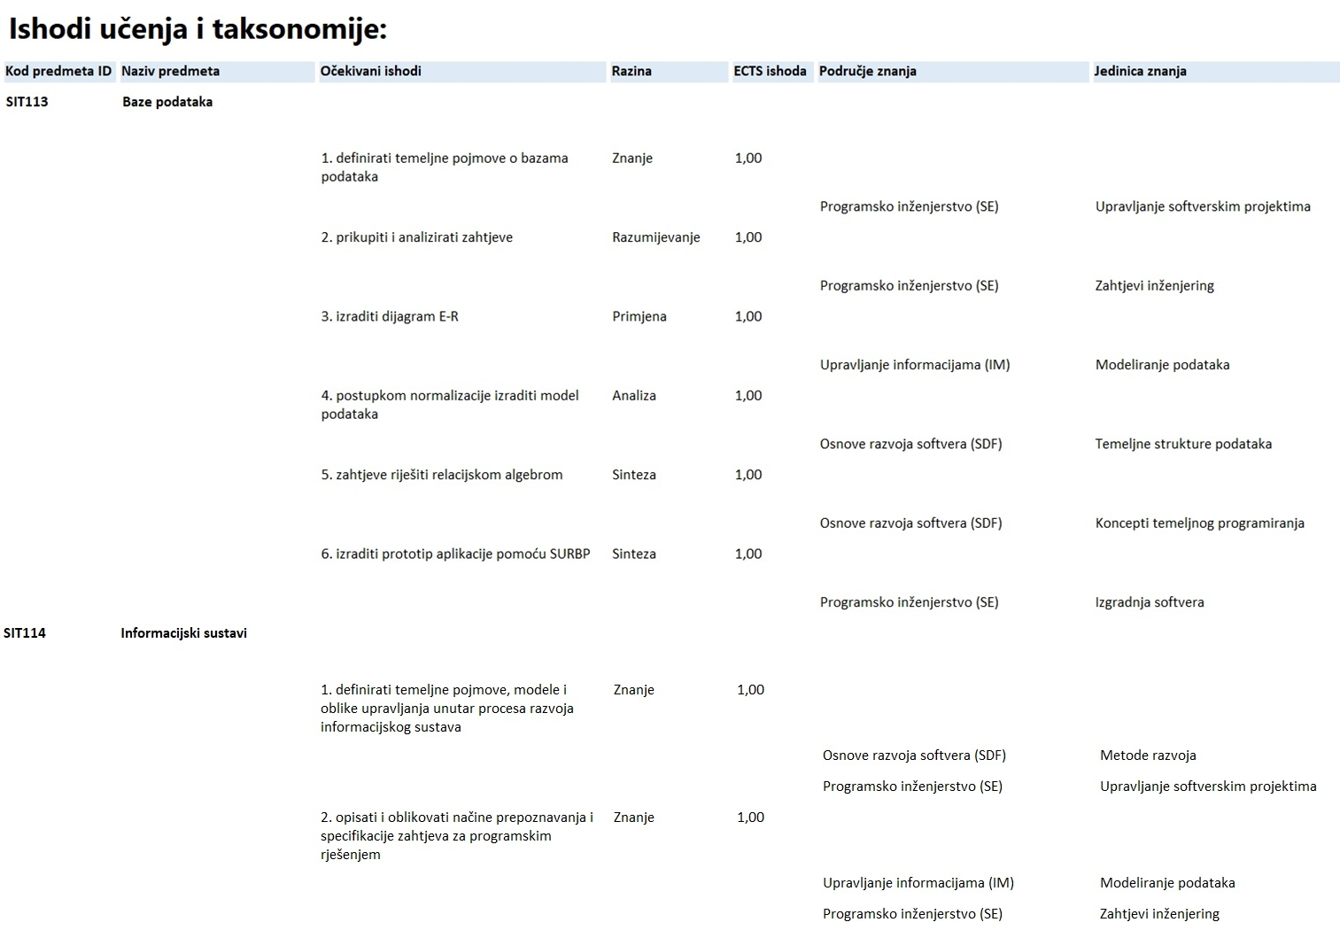

Slika 52 - izvješće za ishode učenja i taksonomije

Izvješće za zastupljenost ECTS bodova po znanjima obuhvaća područje znanja, jedinicu znanja, sumu ECTS bodova po jedinici znanja te sumu ECTS bodova po području znanja. Izvješće je grupirano po područjima znanja. Daje informacije koja su područja znanja najzastupljenija.

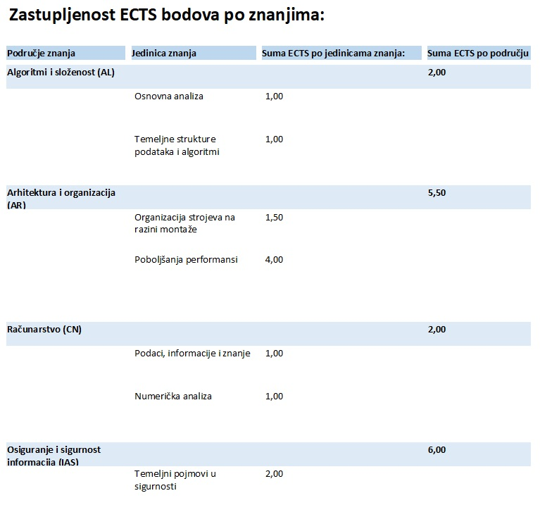

Slika 53 - izvješće za zastupljenost ECTS bodova po znanjima

# Zaključak

Aplikacija za informatizaciju evidencije nastavnog plana i programa ostvarila je svoj cilj za jednostavan unos i izmjenu podataka za izradu i organizaciju nastavnog plana i programa. U radu je prikazana svrha ishoda učenja u obrazovnom sustavu, Bloomova taksonomiju i taksonomija znanja te njihova međusobna povezanost. Razvijeno je korisničko sučelje za unos novih predmeta i svih informacija o predmetima.

Ishodi učenja znaju predstavljati izazov prilikom izrade i opisa predmeta, s obzirom na to da nije dovoljno samo koristiti glagole iz teorije Bloomove taksonomije kako bi ti ishodi bili pravilno napisani. U slučaju implementacije ove aplikacije u edukacijskom sustavu, aplikacija bi profesorima i voditeljima studija omogućila lakše razumijevanje i određivanje ishoda učenja, te bi Syllabus sadržavao informacije o razinama Bloomove taksonomije očekivanih ishoda učenja, te kojim područjima i jedinicama znanja ishodi pripadaju. Olakšao bi se i proces priznavanja studiranja u slučaju mobilnosti studenata.

Najveća prepreka za realizaciju praktičnog rada bila je razumijevanje navedenih taksonomija te njihovo povezivanje s razinama, što je uspješno riješeno detaljnim istraživanjem teme.

Aplikaciji ima prostora za implementaciju novih funkcionalnosti. Za korisnike se može dodati sučelje za registraciju i prijavu kako bi se zaštitili određeni podaci. Moguće je i poboljšati sami dizajn korisničkog sučelja koristeći druge programe, osim Microsoft Accessa, koji jednostavno nema velike mogućnosti što se tiče modernog dizajna.

# Literatura

1. Europska komisija: <https://ec.europa.eu/education/resources-and-tools/european-credit-transfer-and-accumulation-system-ects_hr> (posjećeno 27.08.2020.)
2. Vican, D.: Sveučilište u Zadru, Priručnik za izradu ishoda učenja, <https://www.unizd.hr/Portals/0/kvaliteta/Prirucnik_za_izradu_ishoda_ucenja.pdf?ver=2019-03-07-133532-253> (posjećeno 27.08.2020.)
3. Srce: <https://www.srce.unizg.hr/centar-za-e-ucenje/o-centru/e-ucenje> (posjećeno 27.08.2020.)
4. Agencija za znanost i visoko obrazovanje: [https://www.azvo.hr/hr/pojmovnik/105-kvalifikacijski-okvir#](https://www.azvo.hr/hr/pojmovnik/105-kvalifikacijski-okvir) (posjećeno 27.08.2020.)
5. Hrvatski sabor: Zakon o hrvatskom kvalifikacijskom okviru, <https://narodne-novine.nn.hr/clanci/sluzbeni/full/2013_02_22_359.html> (posjećeno 27.08.2020.)
6. EACEA: <https://eacea.ec.europa.eu/national-policies/eurydice/content/national-qualifications-framework-14_hr> (posjećeno 27.08.2020.)
7. Vlada Republike Hrvatske: <http://data.gov.hr/glossary/65> (posjećeno 27.08.2020.)
8. Jerbić-Zorc , G.: Kompetencije i ishodi učenja, <http://www.phy.pmf.unizg.hr/~gorjana/nastava/Informatika/nastavni%20materijali/kompetencije.pdf> (posjećeno 27.08.2020.)
9. The Joint Task Force on Computing Curricula, Association for Computing Machinery (ACM), IEEE Computer Society: Computer Science Curricula 2013, Curriculum Guidelines for Undergraduate Degree Programs in Computer Science, 2013.
10. Lončar-Vicković, S., Dolaček-Alduk, Z. Ishodi učenja - priručnik za sveučilišne nastavnike, Osijek : Sveučilište Josipa Jurja Strossmayera, <https://www.azoo.hr/images/Natjecanja_2014./ishodi_ucenja.pdf> (posjećeno 27.08.2020.)
11. Agencija za znanost i visoko obrazovanje: Pojmovnik osnovnih termina i definicija u području osiguranja kvalitete u visokom obrazovanju, Zagreb, 2007.
12. Microsoft: <https://www.microsoft.com/hr-hr/microsoft-365/access> (posjećeno 27.08.2020.)
13. Microsoft: <https://support.microsoft.com/hr-hr/office/uvod-u-obrasce-e8d47343-c937-44e8-a80f-b6a83a1fa3ae> (posjećeno 27.08.2020.)
14. Microsoft: <https://support.microsoft.com/hr-hr/office/uvod-u-izvje%C5%A1%C4%87a-programa-access-e0869f59-7536-4d19-8e05-7158dcd3681c> (posjećeno 27.08.2020.)
15. Microsoft: <https://support.microsoft.com/hr-hr/office/uvod-u-upite-a9739a09-d3ff-4f36-8ac3-5760249fb65c> (posjećeno 27.08.2020.)